**TRƯỜNG ĐẠI HỌC QUỐC GIA THÀNH PHỐ HỒ CHÍ MINH**

**TRƯỜNG ĐẠI HỌC KHOA HỌC TỰ NHIÊN**





**|Bảng kế hoạch|**

**Report Result Automation Testing**

**|Thành viên|**

**20120573 – Nguyễn Phú Tân**

**20120560 _ Cao Đinh Quí**

**20120542 _ Trịnh Thị Tuyết Nhung**

**20120590 _ Nguyễn Trọng Thuận**

**Thành phố Hồ Chí Minh, 23 tháng 10 năm 2023**

**MỤC LỤC**

1. Danh sách chức năng kiểm thử giao diện: 5

2. Summary: 5

3. Báo cáo lỗi giao diện: 5

3.1. Chức năng Create new asset account: 5

3.1.1. TC_1.1 - Kiểm tra nhập trường Name: 5

3.1.2. TC_1.3, TC_1.4, TC_1.5, TC_1.6, TC_1.7 - Kiểm tra click chọn Currency: 6

3.1.3. TC_1.8 - Kiểm tra nhập IBAN: 7

3.1.4. TC_1.9 - Kiểm tra nhập BIC: 7

3.1.5. TC_1.10 - Kiểm tra nhập Acccount number: 8

3.1.6. TC_1.12 - Kiểm tra nhập Opening balance: 8

3.1.7. TC_1.13 - Kiểm tra click chọn Opening balance date: 9

3.1.8. TC_1.14, TC_1.15, TC_1.16, TC_1.17, TC_1.18 - Kiểm tra click chọn Account role: 9

3.1.9. TC_1.19 - Kiểm tra nhập Virtual balance: 10

3.1.10. TC_1.20 - Kiểm tra click/unlick checkbox Include in net worth: 11

3.1.11. TC_1.21 - Kiểm tra nhập Notes: 11

3.1.12. TC_1.22 - Kiểm tra click chọn Attachments: 12

3.1.13. TC_1.23 - Kiểm tra click btn Store new asset account: 12

3.2. Chức năng Create new expense account: 13

3.2.1. TC_2.1 - Kiểm tra nhập trường Name: 13

3.2.2. TC_2.4 - Kiểm tra nhập IBAN: 13

3.2.3. TC_2.5 - Kiểm tra nhập BIC: 14

3.2.4. TC_2.7 - Kiểm tra nhập Acccount number: 14

3.2.5. TC_2.10 - Kiểm tra nhập Notes: 15

3.2.6. TC_2.11 - Kiểm tra click chọn Attachments: 15

3.2.7. TC_2.13 - Kiểm tra click btn Store new expense account: 16

3.3. Chức năng Create new transaction - withdrawal: 16

3.3.1. TC_3.1 - Kiểm tra nhập trường Description: 16

3.3.2. TC_3.2_only_input - Kiểm tra nhập Source account: 17

3.3.3. TC_3.2_choice_recommendation - Kiểm tra nhập Source account: 18

3.3.4. TC_3.3_only_input - Kiểm tra nhập Destination account: 18

3.3.5. TC_3.3_choice_recommendation: 18

3.3.6. TC_3.4 - Kiểm tra nhập Amount: 19

3.3.7. TC_3.5 - Kiểm tra click chọn dropdown Foreign amount: 19

3.3.8. TC_3.6 - Kiểm tra nhập Foreign Amount: 20

3.3.9. TC_3.7 - Kiểm tra click chọn Date: 20

3.4. Chức năng Create new transaction – transfer: 21

3.4.1. TC_4.1 - Kiểm tra nhập trường Description: 21

3.4.2. TC_4.2_only_input - Kiểm tra nhập Source account: 22

3.4.3. TC_4.2_choice_recommendation - Kiểm tra nhập Source account: 22

3.4.4. TC_4.3_only_input - Kiểm tra nhập Destination account: 23

3.4.5. TC_4.3_choice_recommendation - Kiểm tra nhập Destination account: 24

3.4.6. TC_4.4 - Kiểm tra nhập Amount: 24

3.4.7. TC_4.5 - Kiểm tra click chọn dropdown Foreign amount: 25

3.4.8. TC_4.6 - Kiểm tra nhập Foreign Amount: 25

3.4.9. TC_4.7 - Kiểm tra click chọn Date: 26

3.5. Chức năng Create new category: 26

3.5.1. TC_5.1 - Kiểm tra ấn nút truy cập màn hình để tạo category mới: 26

3.5.2. TC_5.2 - Kiểm tra màn hình cho phép nhập trường Name: 27

3.5.3. TC_5.3 - Kiểm tra màn hình cho phép nhập trường Note: 27

3.5.4. TC_5.4 - Kiểm tra màn hình cho phép chọn file ở trường Attactments: 28

3.5.5. TC_5.5 - Kiểm tra nút Store new category có hiệu lực: 28

3.6. Chức năng Create new budget: 29

3.6.1. TC_6.1 - Kiểm tra ấn nút truy cập màn hình để tạo budget mới: 29

3.6.2. TC_6.2 - Kiểm tra màn hình cho phép nhập trường Name: 29

3.6.3. TC_6.3 - Kiểm tra cho phép lựa chọn các options của Auto-budget: 30

3.6.4. TC_6.4 - Kiểm tra không cho phép lựa chọn các options của Currency: 30

3.6.5. TC_6.5 - Kiểm tra không cho phép nhập giá trị vào Auto-budget amount: 30

3.6.6. TC_6.6 - Kiểm tra không cho phép nhập giá trị vào Auto-budget period: 31

3.6.7. TC_6.7 - Kiểm tra màn hình cho phép chọn file ở trường Attactments: 31

3.6.8. TC_6.8 - Kiểm tra cho phép tích vào ô Return here: 31

3.6.9. TC_6.9 - Kiểm tra nút Store new budget có hiệu lực: 32

3.7. Chức năng Create new bill: 32

3.7.1. Kiểm tra ấn nút truy cập màn hình để tạo bill mới: 32

3.7.2. Kiểm tra màn hình cho phép nhập trường Name: 33

3.7.3. Kiểm tra cho phép lựa chọn các options của Currency: 33

3.7.4. Kiểm tra cho phép nhập giá trị số vào ô Minimum Amout: 34

3.7.5. Kiểm tra cho phép nhập giá trị số vào ô Maximum Amout: 34

3.7.6. Kiểm tra cho phép lựa chọn giá trị cho Date: 35

3.7.7. Kiểm tra cho phép lựa chọn các options của Repeats: 36

3.7.8. Kiểm tra cho phép nhập giá trị số vào ô Skips: 36

3.7.9. Kiểm tra cho phép lựa chọn giá trị cho End date: 37

3.7.10. Kiểm tra cho phép lựa chọn giá trị cho Extension date: 38

3.7.11. Kiểm tra màn hình cho phép nhập trường Notes: 38

3.7.12. Kiểm tra upload trường Attachments: 39

3.7.13. Kiểm tra màn hình cho phép nhập trường Groups: 40

3.7.14. Kiểm tra cho phép tích vào ô return here: 40

3.7.15. Kiểm tra nút Store new bill có hiệu lực: 41

3.8. Chức năng Create new liability: 42

3.8.1. Kiểm tra ấn nút truy cập màn hình để tạo liability mới: 42

3.8.2. Kiểm tra màn hình cho phép nhập trường Name: 42

3.8.3. Kiểm tra cho phép lựa chọn các options của Currency: 43

3.8.4. Kiểm tra cho phép lựa chọn các options của Liability type: 44

3.8.5. Kiểm tra cho phép nhập giá trị số vào ô I owe amount: 44

3.8.6. Kiểm tra cho phép lựa chọn các options của Liability in/out: 45

3.8.7. Kiểm tra cho phép lựa chọn giá trị cho Start date of debt: 45

3.8.8. Kiểm tra cho phép nhập giá trị số vào ô Interest: 46

3.8.9. Kiểm tra cho phép lựa chọn các options của Interest period: 47

3.8.10. Kiểm tra màn hình cho phép nhập trường IBAN: 47

3.8.11. Kiểm tra màn hình cho phép nhập trường BIC: 48

3.8.12. Kiểm tra màn hình cho phép nhập trường Account number: 49

3.8.13. Kiểm tra cho phép tích vào ô Include in net worth: 49

3.8.14. Kiểm tra màn hình cho phép nhập trường Notes: 50

3.8.15. Kiểm tra màn hình cho phép chọn file ở trường Attactments: 51

3.8.16. Kiểm tra cho phép tích vào ô Return here: 51

3.8.17. Kiểm tra nút Store new liability có hiệu lực: 52

# Danh sách chức năng kiểm thử giao diện:

* Create new asset account
* Create new expense account
* Create new transaction - withdrawal
* Create new transaction - transfer
* Create new category
* Create new budget
* Create new bill
* Create new liability

# Summary:

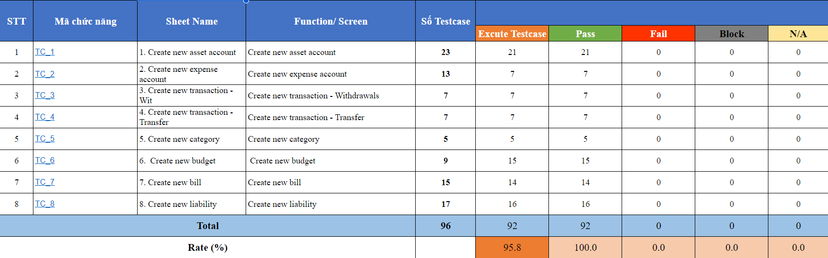 Tổng cộng có 96 testcase, trong đó:

* 8 testcase bị bỏ qua, không cần kiểm thử do testcase xác định sai yêu cầu, chức năng thay đổi hoặc các lý do khác.
* 88 testases được thực thi.
* 88 testcases đã pass.
* 0 có trường hợp nào fail, block,..

Tỷ lệ kiểm thử như sau:

* Tỷ lệ testcases được thực thi là 91.7%
* Tỷ lệ testcases có kết quả pass là 100%

# Báo cáo lỗi giao diện:

## Chức năng Create new asset account:

### TC_1.1 - Kiểm tra nhập trường Name:

* Nội dung testcase:
* 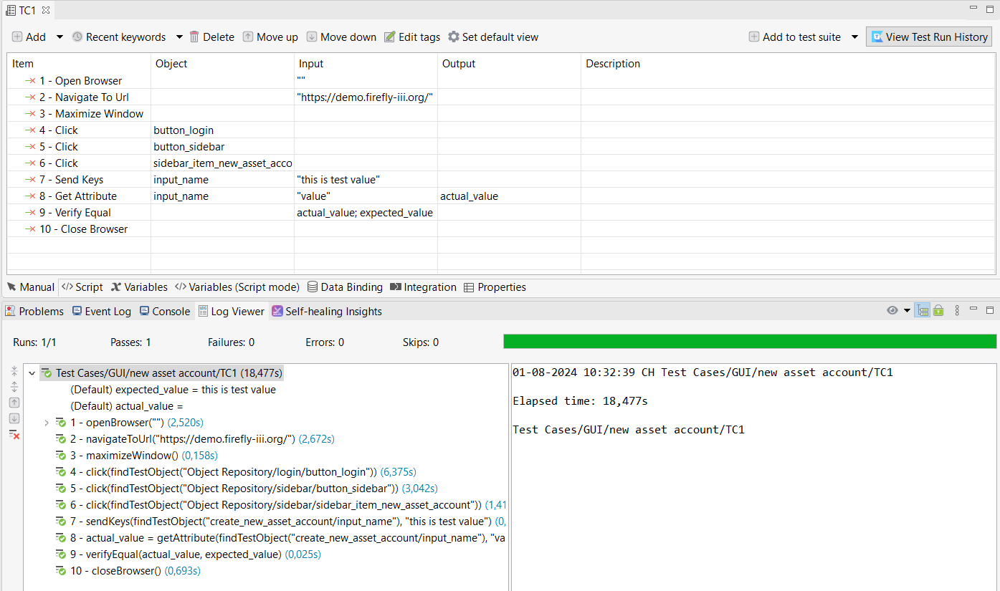Kết quả thực thi – **PASS:**
  + 1. **TC_1.3, TC_1.4, TC_1.5, TC_1.6, TC_1.7 - Kiểm tra click chọn Currency:**
* 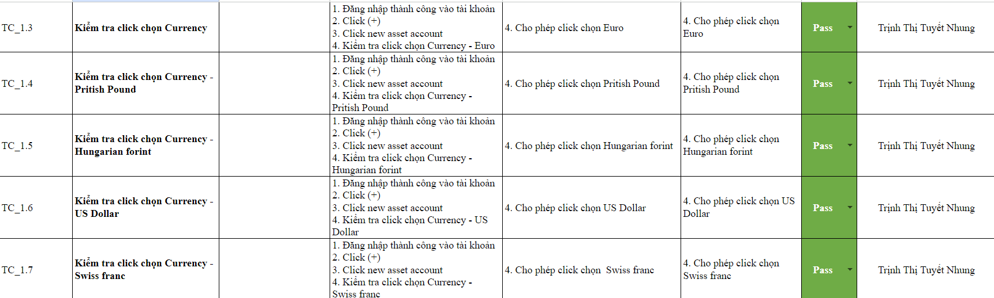Nội dung testcase:
* 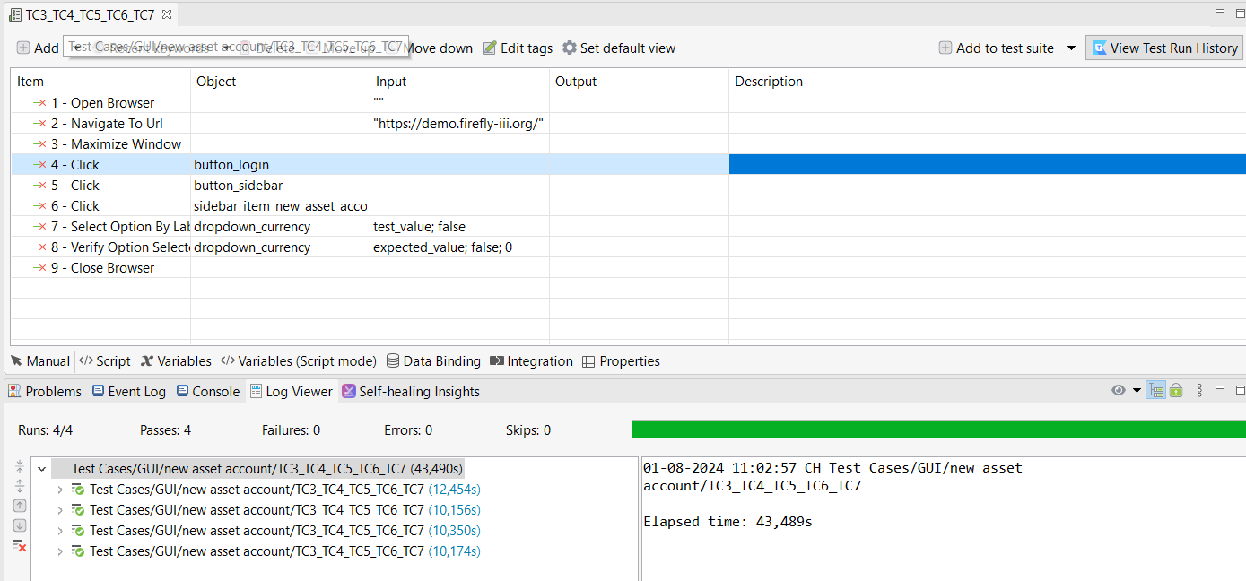Kết quả thực thi – **PASS:**
  + 1. **TC_1.8 - Kiểm tra nhập IBAN:**
* Nội dung testcase:
* 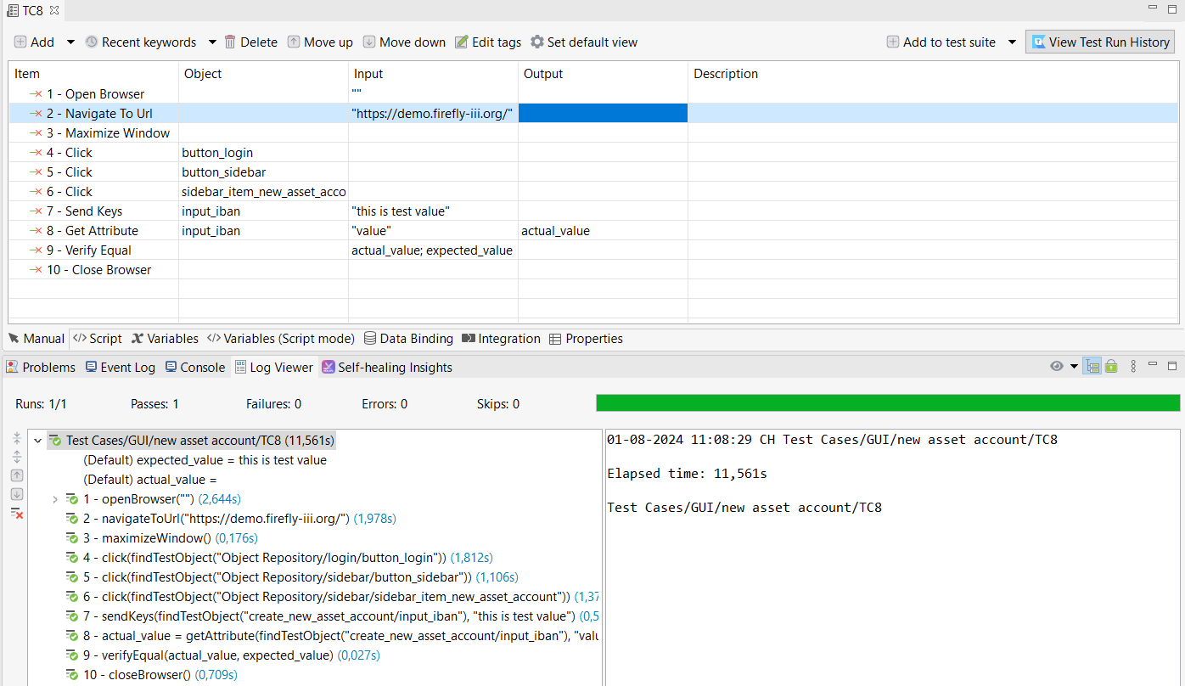Kết quả thực thi – **PASS**:
  + 1. **TC_1.9 - Kiểm tra nhập BIC:**
* Nội dung testcase:
* 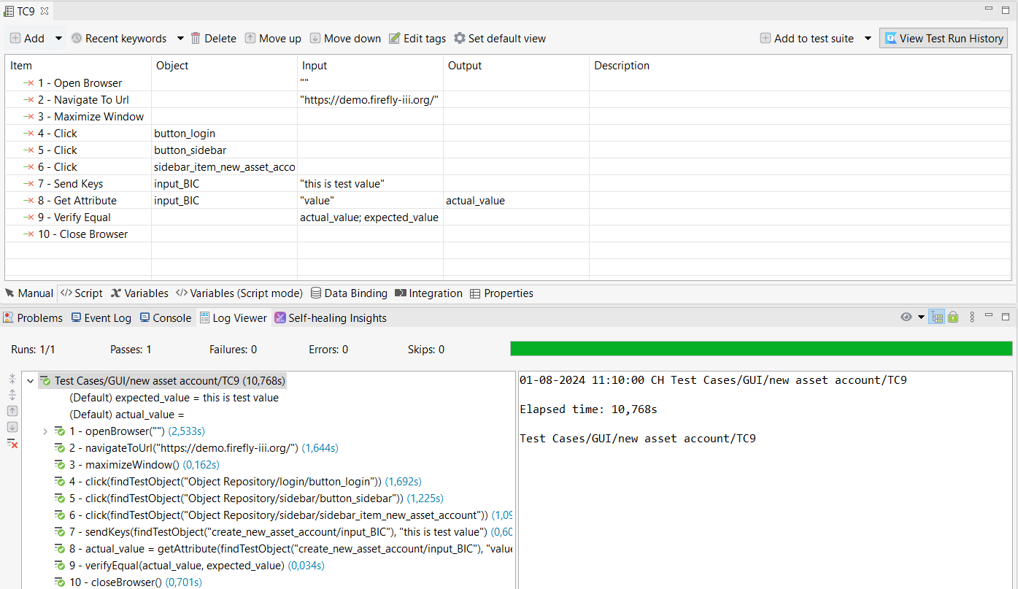Kết quả thực thi – **PASS**:
  + 1. **TC_1.10 - Kiểm tra nhập Acccount number:**
* Nội dung testcase:
* 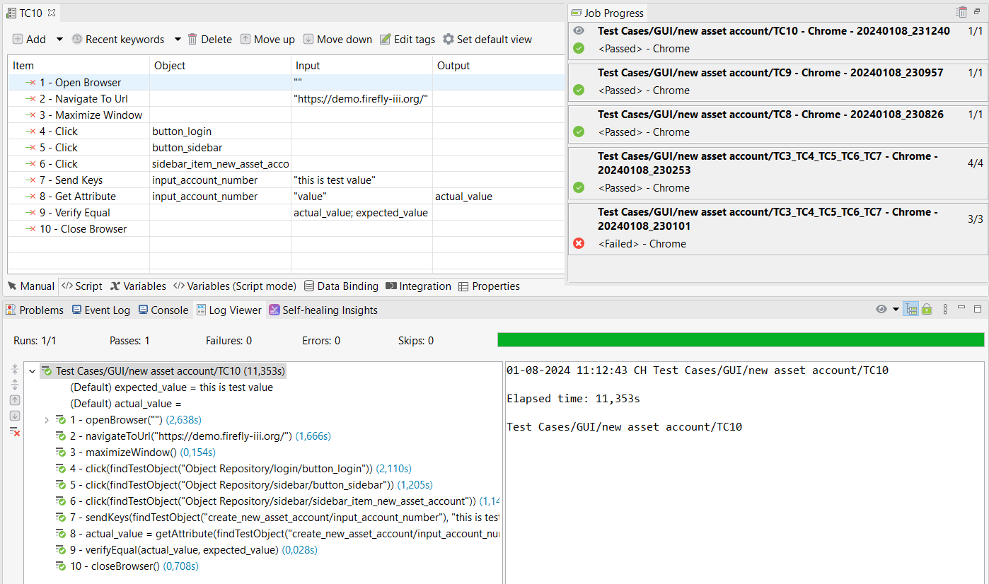Kết quả thực thi – **PASS:**
  + 1. **TC_1.12 - Kiểm tra nhập Opening balance:**
* Nội dung testcase:
* 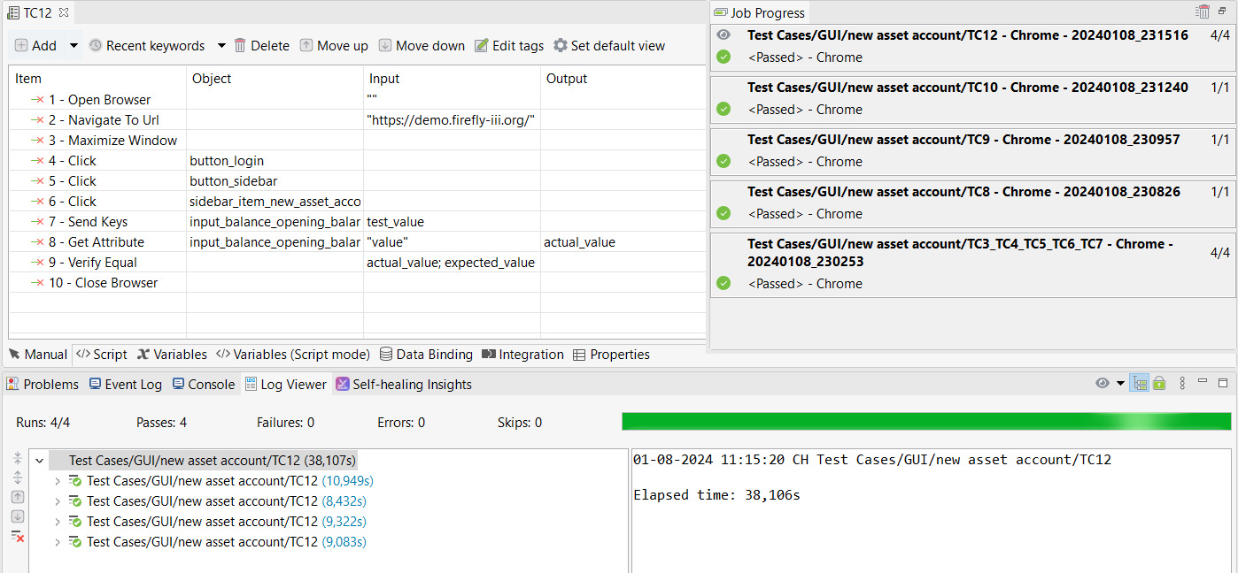Kết quả thực thi – **PASS:**
  + 1. **TC_1.13 - Kiểm tra click chọn Opening balance date:**
* Nội dung testcase:
* 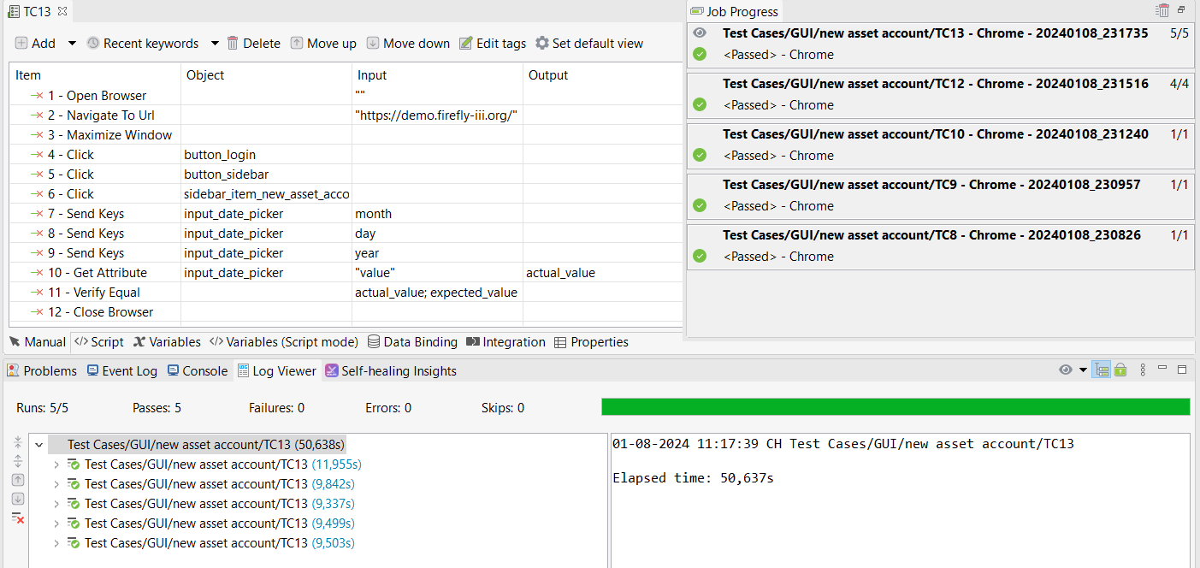Kết quả thực thi – **PASS:**
  + 1. **TC_1.14, TC_1.15, TC_1.16, TC_1.17, TC_1.18 - Kiểm tra click chọn Account role:**
* 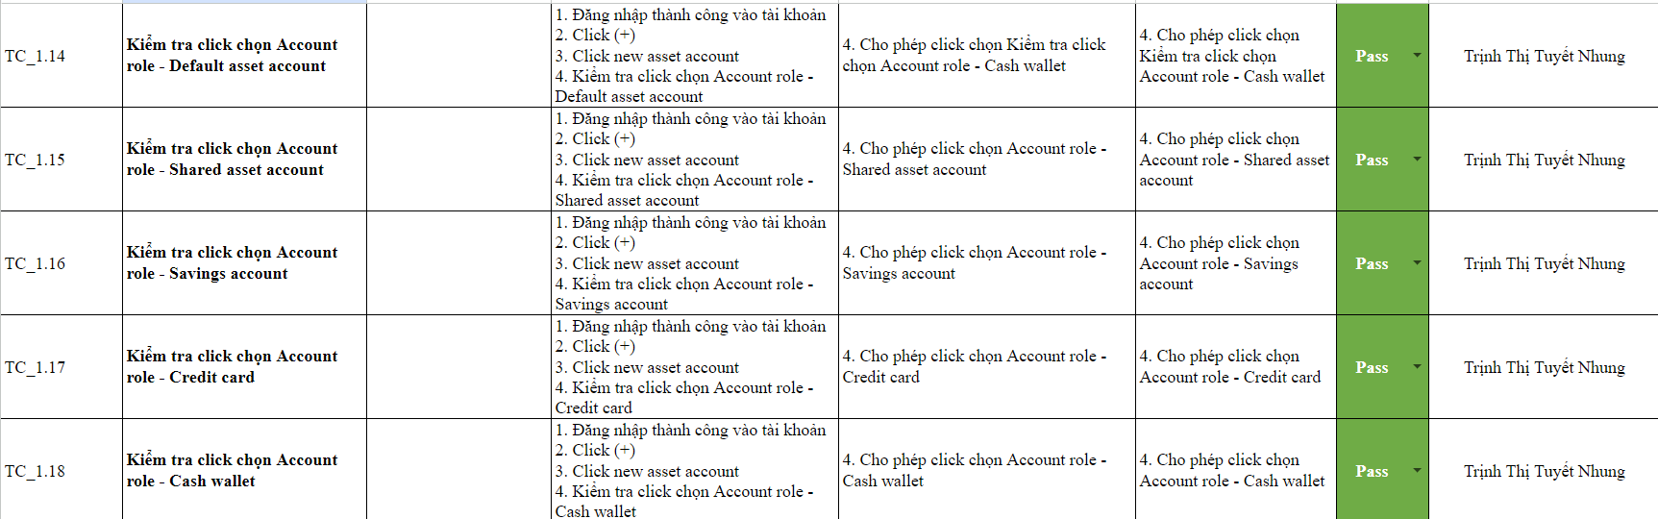Nội dung testcase:
* 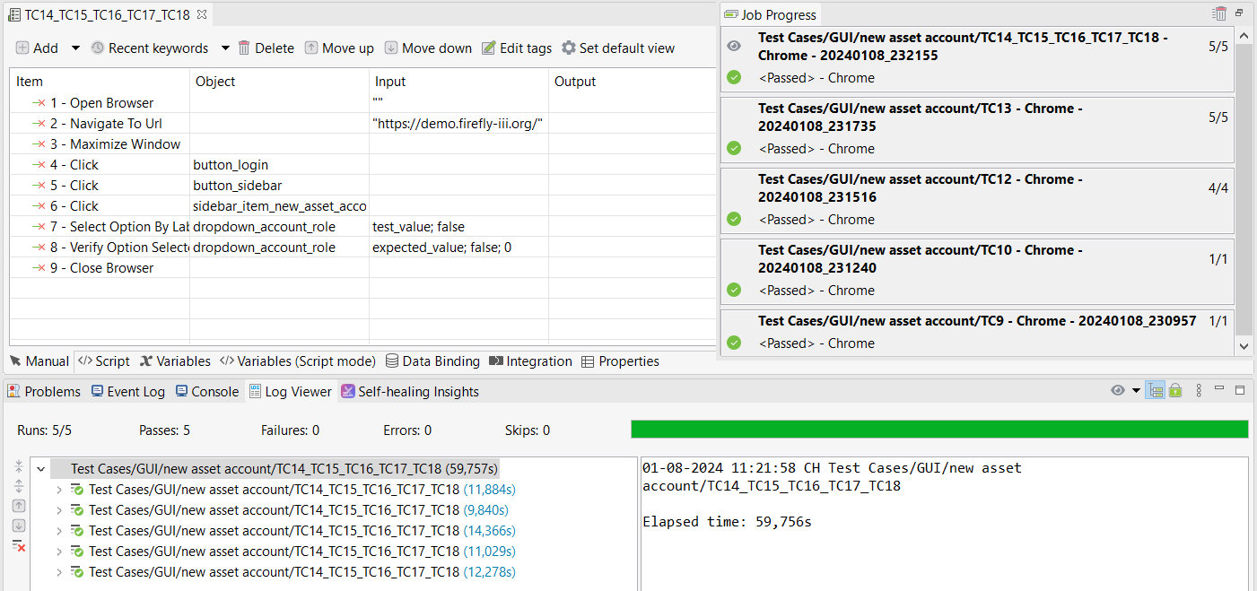Kết quả thực thi – **PASS:**
  + 1. **TC_1.19 - Kiểm tra nhập Virtual balance:**
* Nội dung testcase:
* 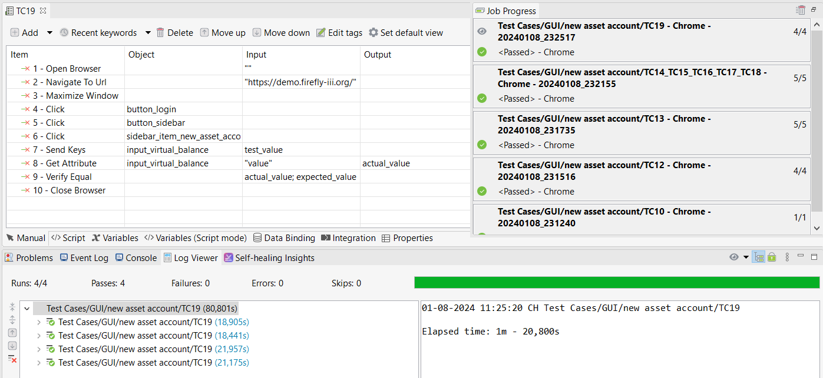Kết quả thực thi – **PASS:** 
  + 1. **TC_1.20 - Kiểm tra click/unlick checkbox Include in net worth:**
* Nội dung testcase:
* 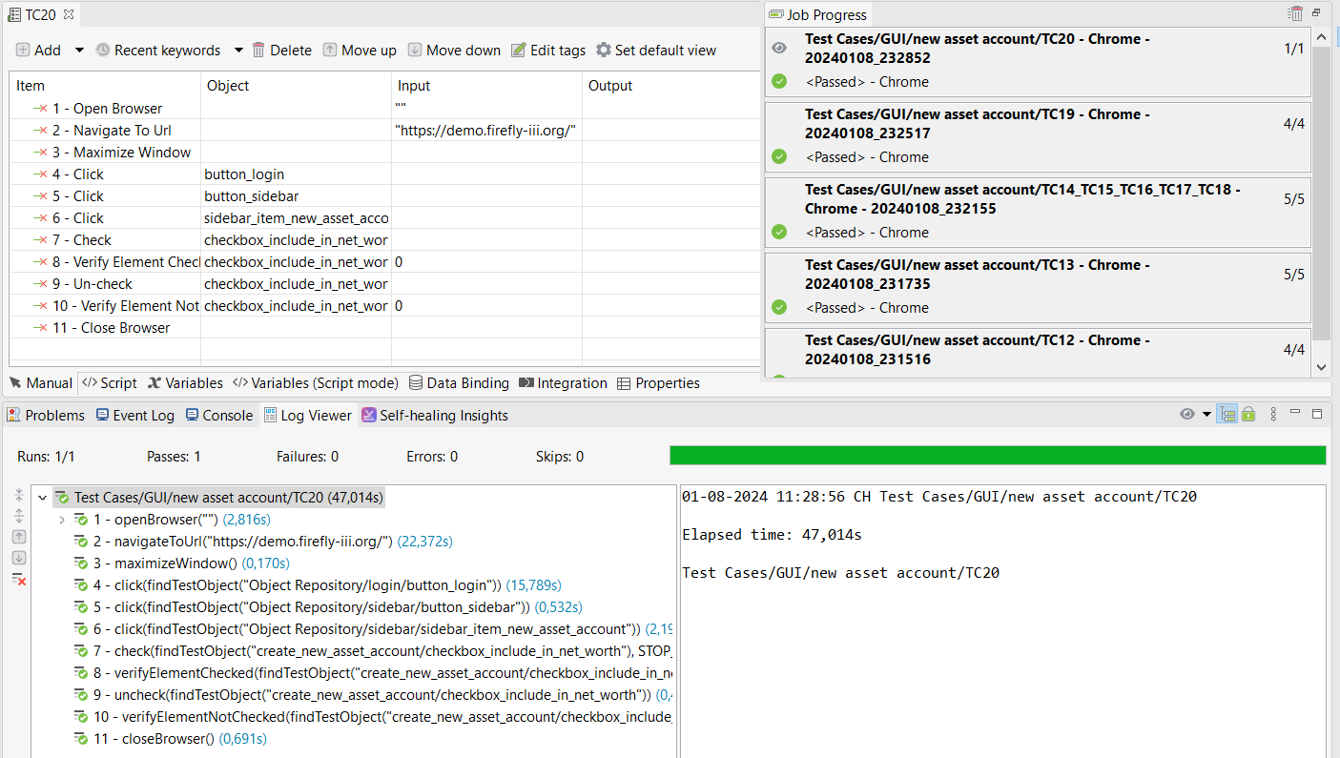Kết quả thực thi – **PASS:**
  + 1. **TC_1.21 - Kiểm tra nhập Notes:**
* Nội dung testcase:
* 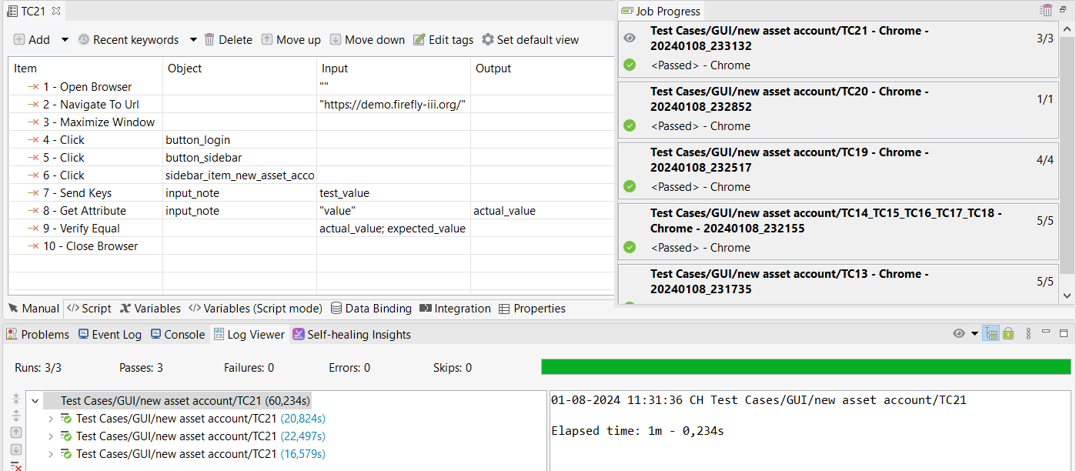Kết quả thực thi – **PASS:**
  + 1. **TC_1.22 - Kiểm tra click chọn Attachments:**
* Nội dung testcase:
* 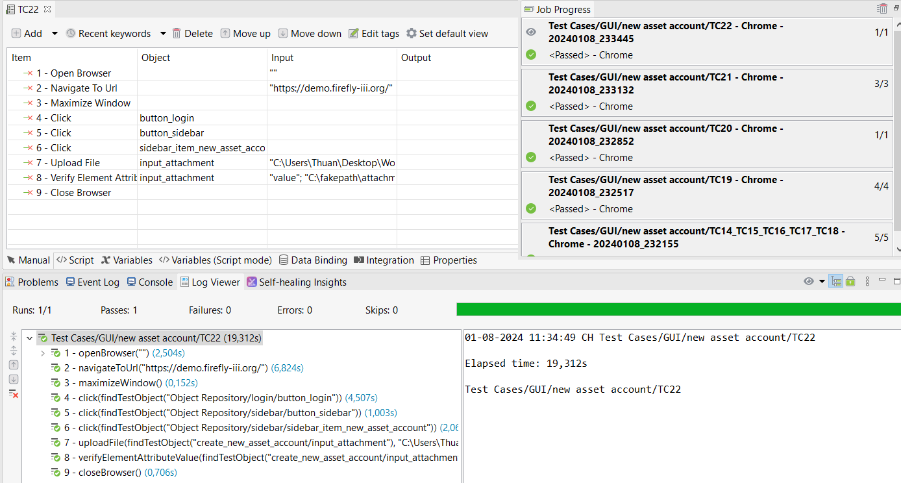Kết quả thực thi – **PASS:**
  + 1. **TC_1.23 - Kiểm tra click btn Store new asset account:**
* Nội dung testcase:
* 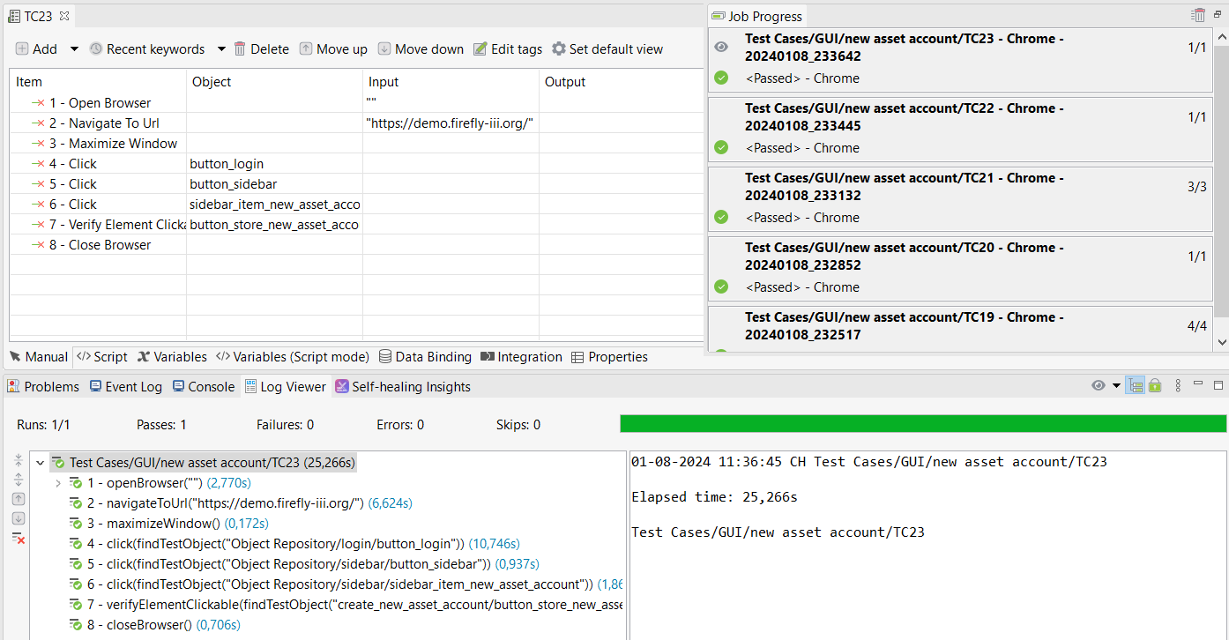Kết quả kiểm thử - **PASS:**

## Chức năng Create new expense account:

* + 1. **TC_2.1 - Kiểm tra nhập trường Name:**
* Nội dung testcase:
* 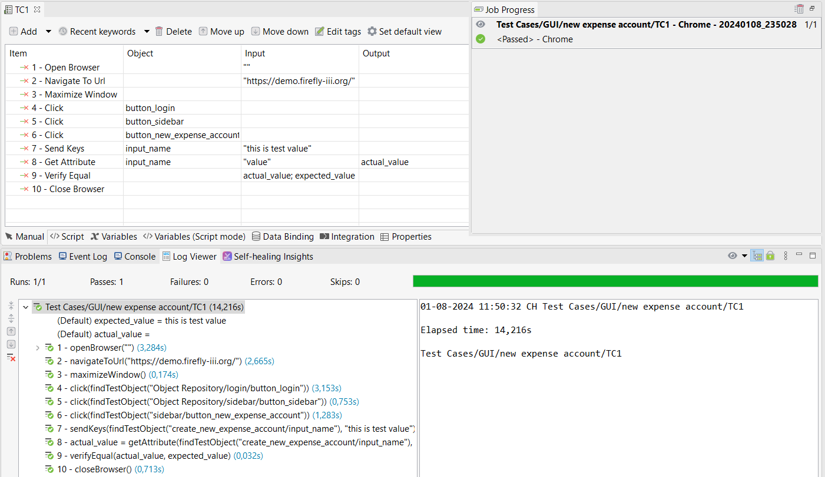Kết quả kiểm thử - **PASS:**
  + 1. **TC_2.4 - Kiểm tra nhập IBAN:**
* Nội dung testcase:
* 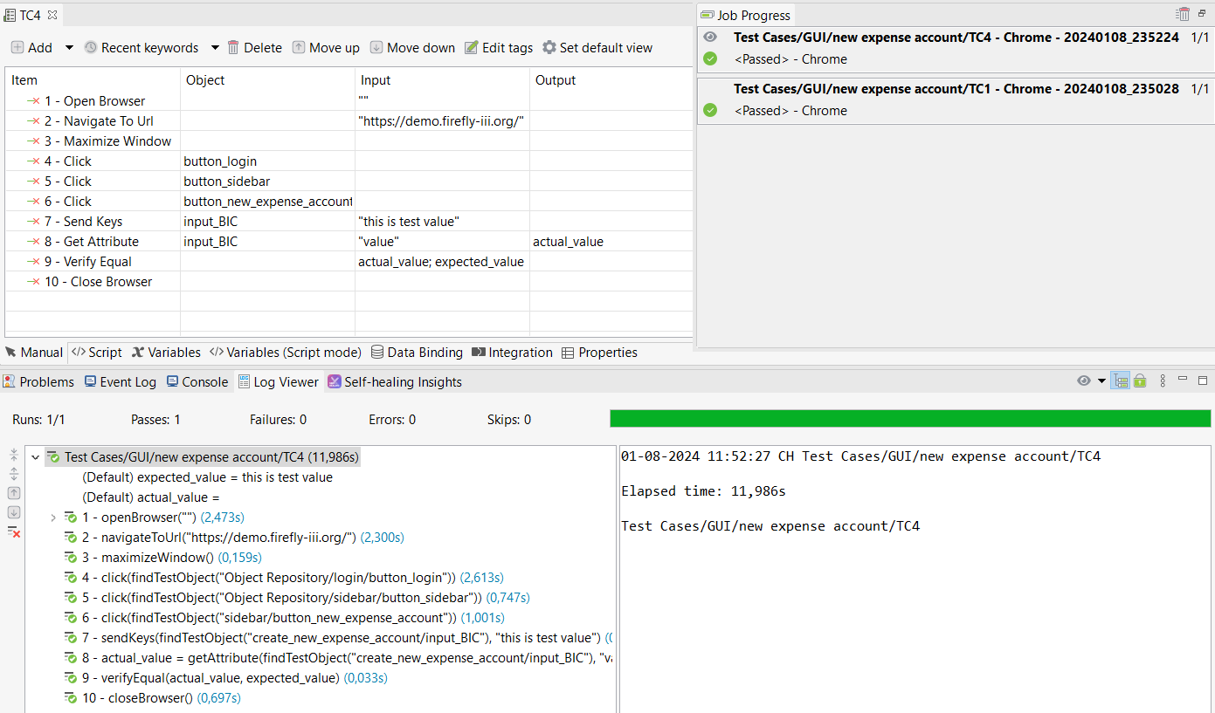Kết quả thực thi – **PASS:**
  + 1. **TC_2.5 - Kiểm tra nhập BIC:**
* Nội dung testcase:
* 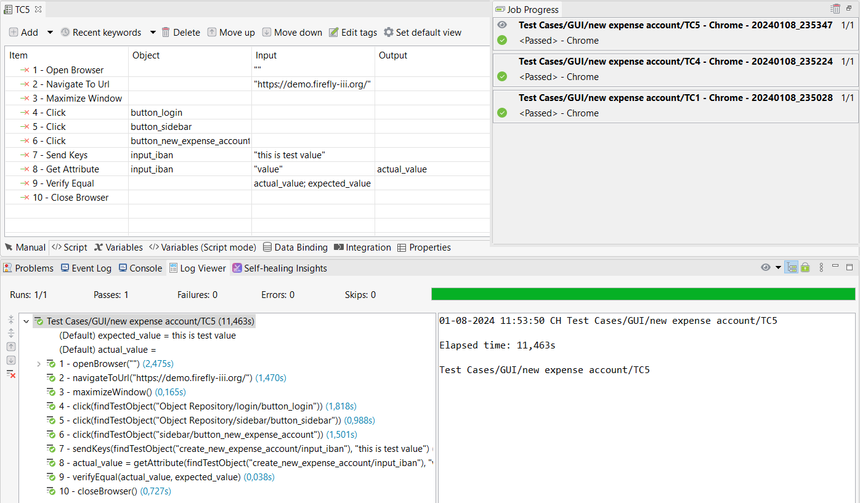Kết quả thực thi – **PASS:**
  + 1. **TC_2.7 - Kiểm tra nhập Acccount number:**
* Nội dung testcase:



* 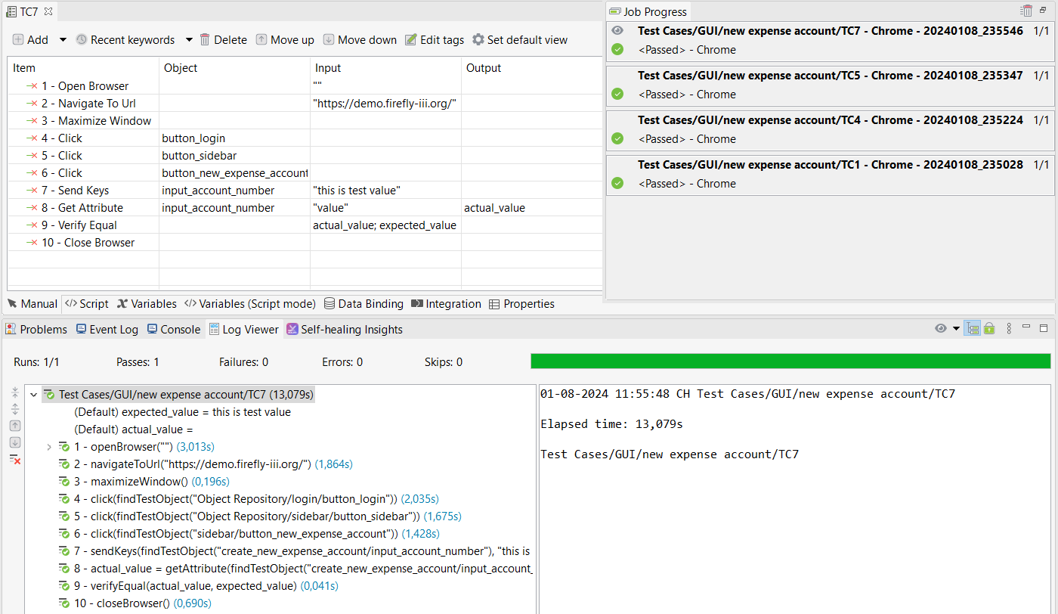Kết quả thực thi – **PASS:**
  + 1. **TC_2.10 - Kiểm tra nhập Notes:**
* Nội dung testcase:
* 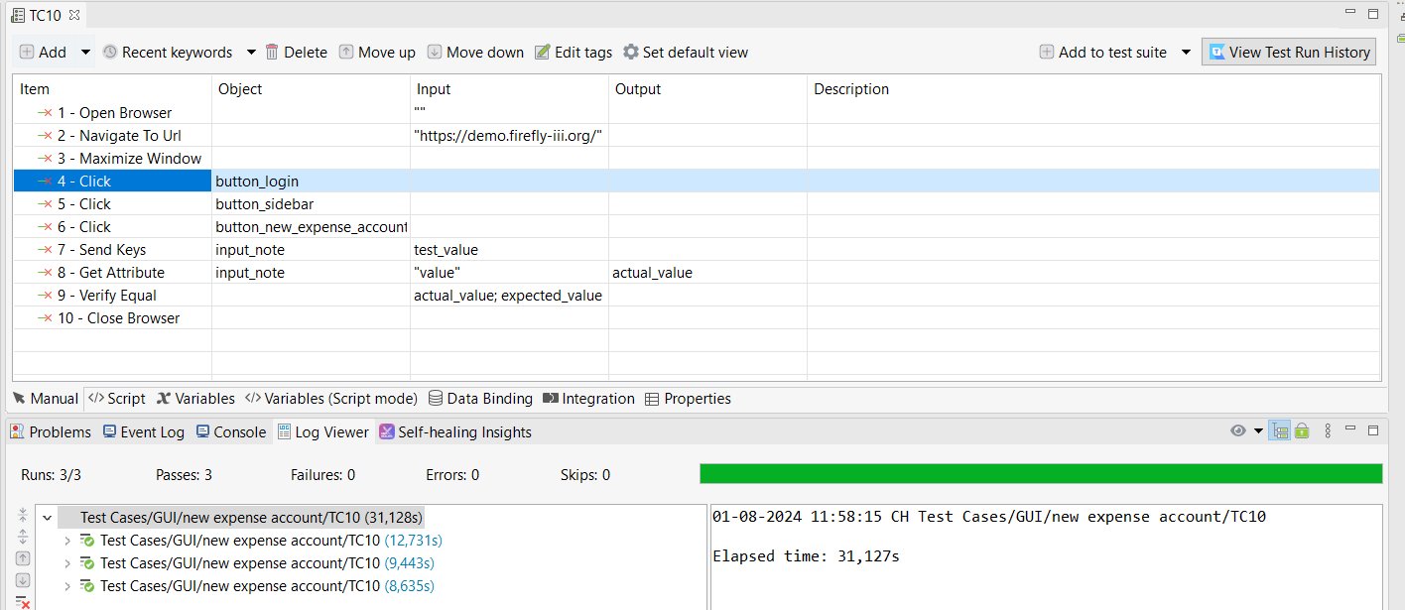Kết quả kiểm thử - **PASS:**
  + 1. **TC_2.11 - Kiểm tra click chọn Attachments:**
* Nội dung testcase:
* 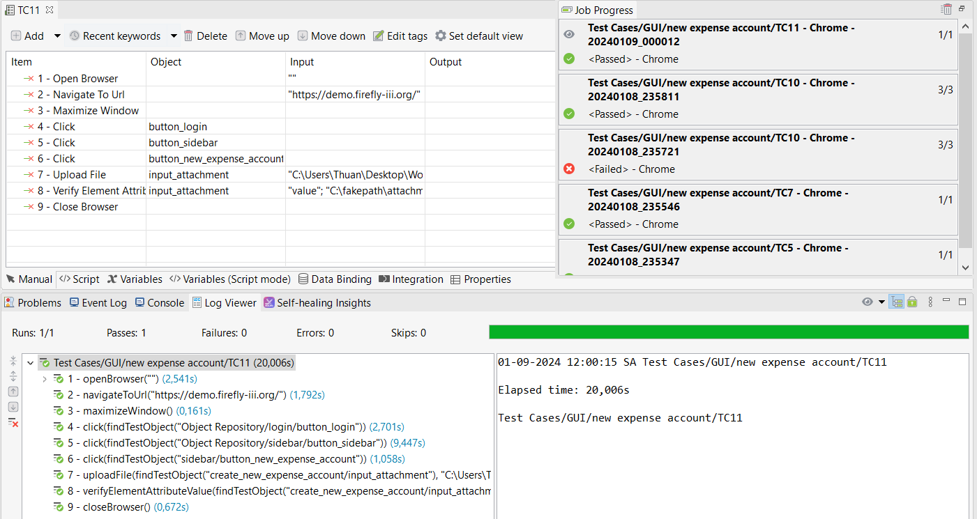Kết quả kiểm thử - **PASS:**
  + 1. **TC_2.13 - Kiểm tra click btn Store new expense account:**
* Nội dung testcase:
* 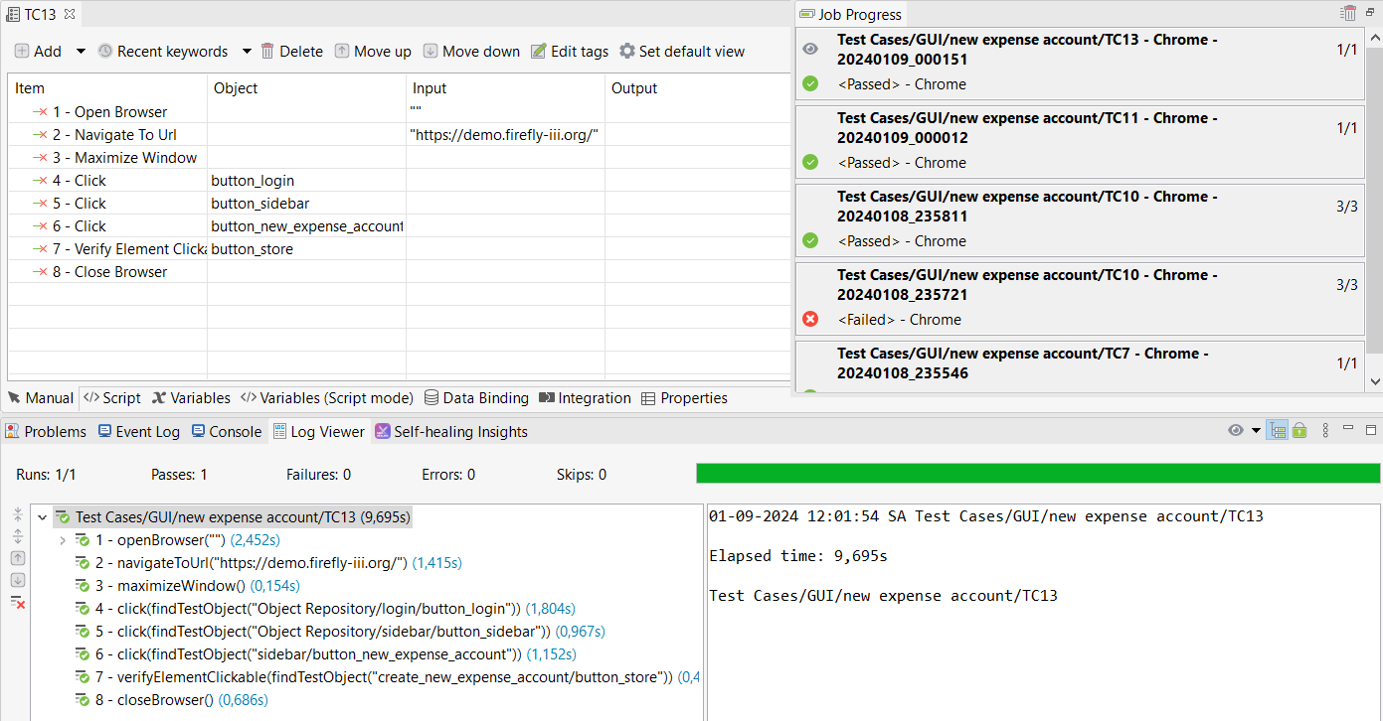Kết quả kiểm thử - **PASS:**

## Chức năng Create new transaction - withdrawal:

* + 1. **TC_3.1 - Kiểm tra nhập trường Description:**
* Nội dung testcase:
* 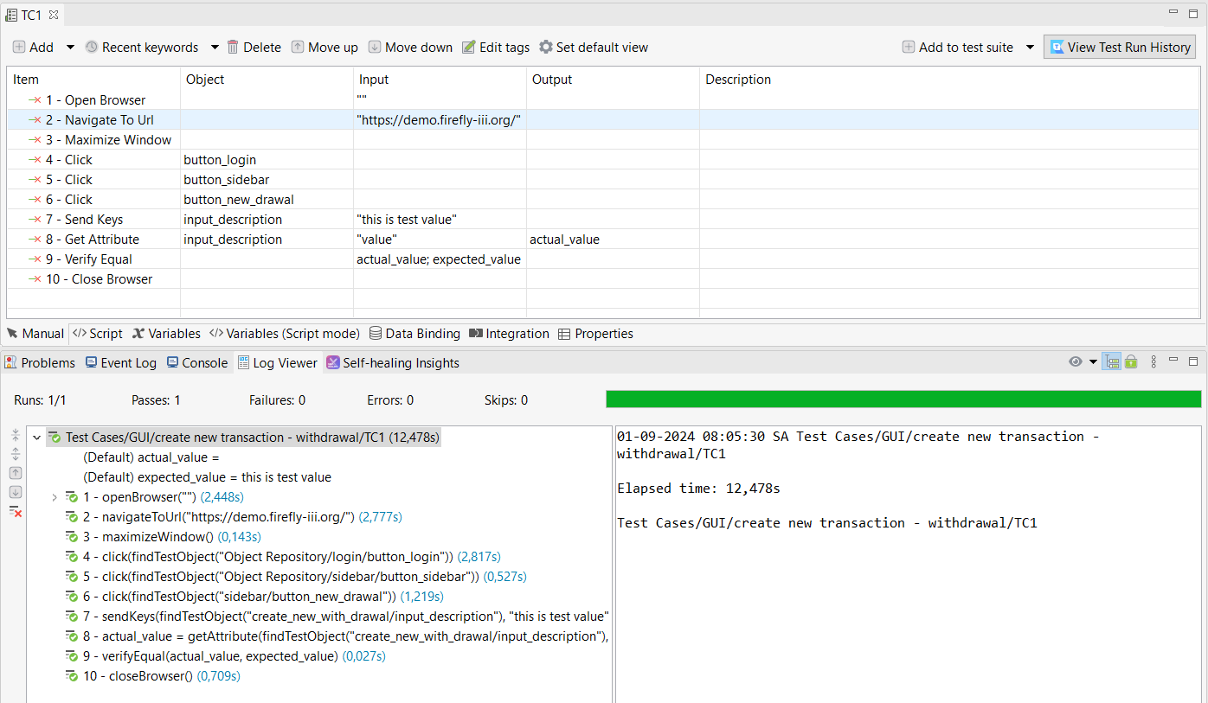Kết quả thực thi – **PASS:**
  + 1. **TC_3.2_only_input - Kiểm tra nhập Source account:**
* Nội dung testcase:
* 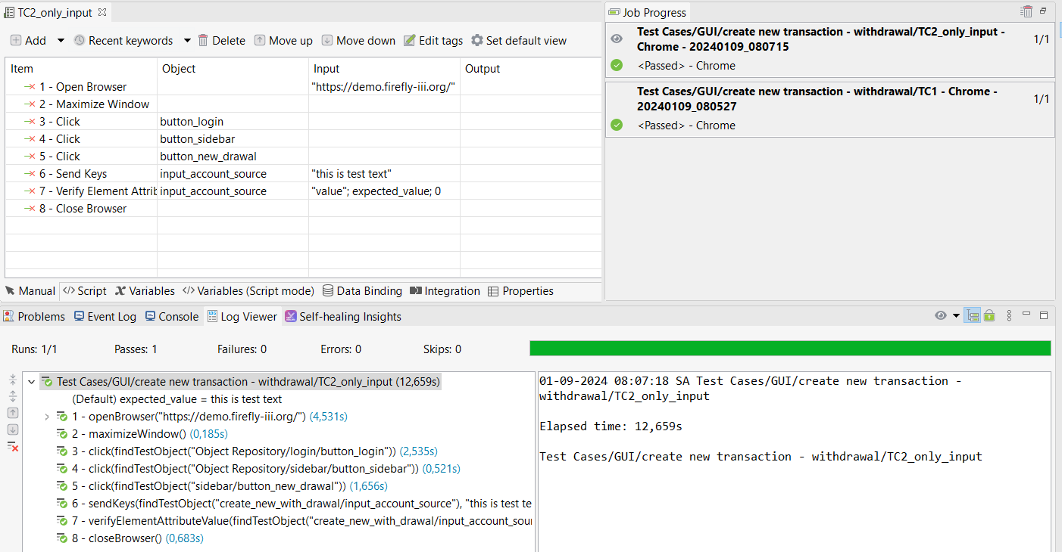Kết quả thực thi – **PASS:**
  + 1. **TC_3.2_choice_recommendation - Kiểm tra nhập Source account:**
* Nội dung testcase:
* 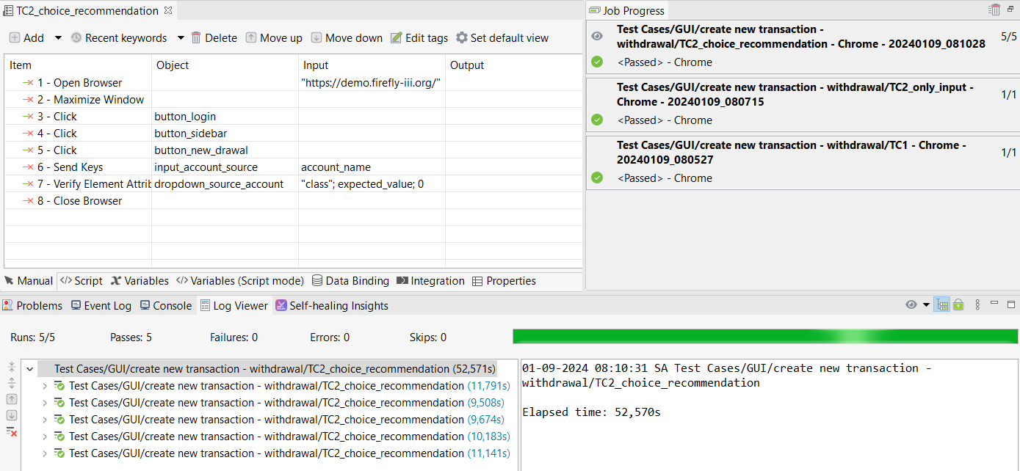Kết quả thực thi – **PASS:**
  + 1. **TC_3.3_only_input - Kiểm tra nhập Destination account:**
* Nội dung testcase:
* 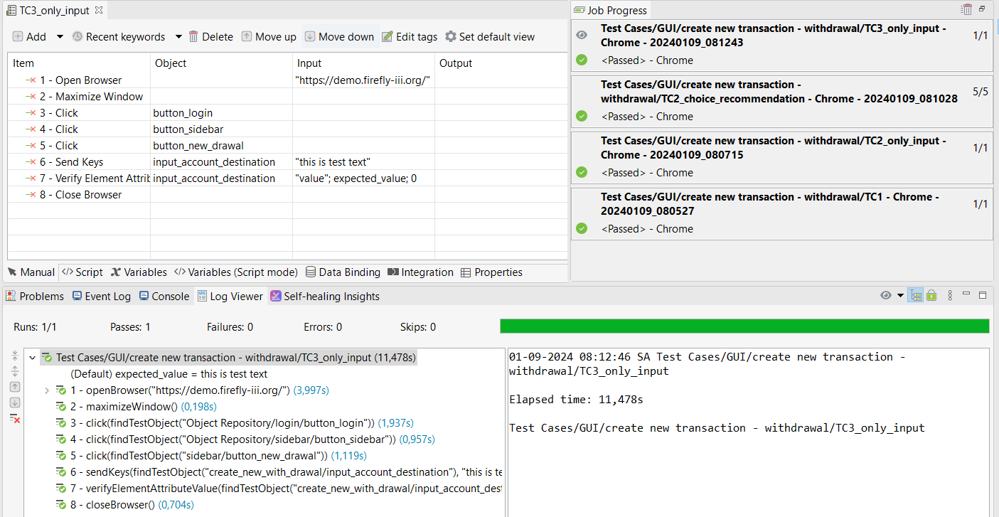Kết quả thực thi – **PASS:**
  + 1. **TC_3.3_choice_recommendation:**
* Nội dung testcase:
* 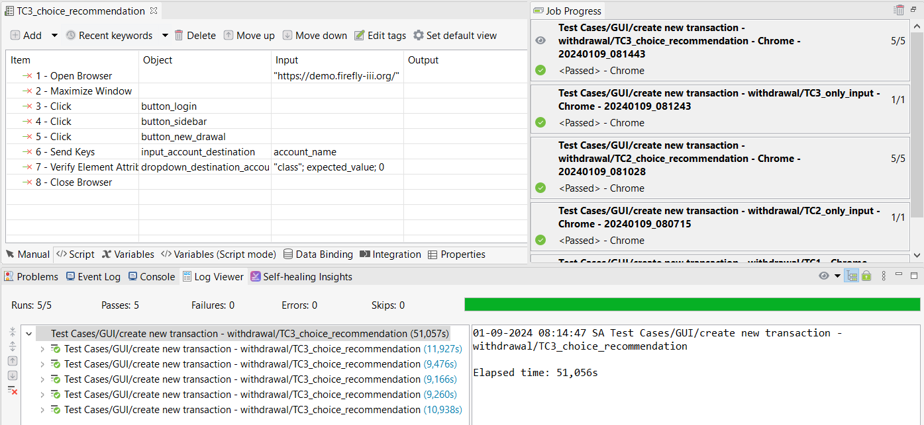Kết quả thực thi – **PASS:**
  + 1. **TC_3.4 - Kiểm tra nhập Amount:**
* Nội dung testcase:
* 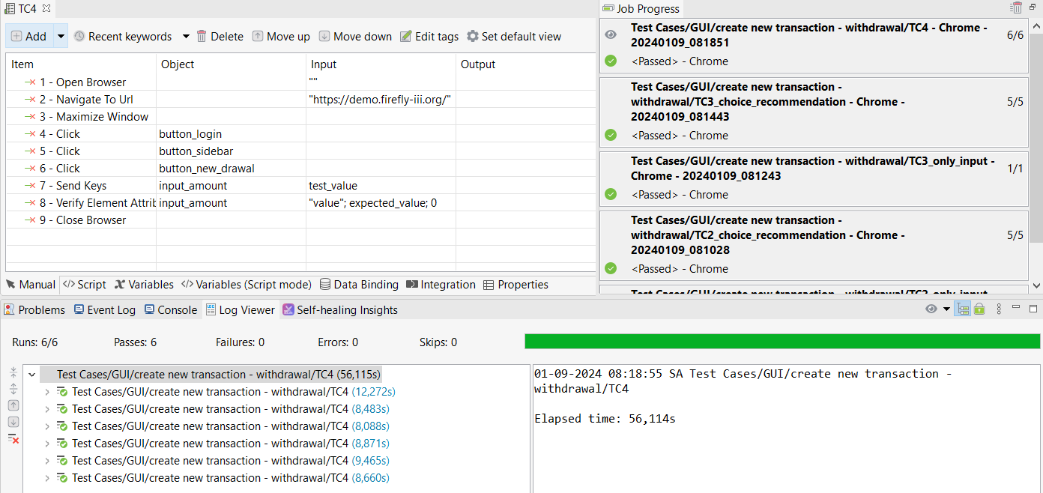Kết quả thực thi – **PASS:**
  + 1. **TC_3.5 - Kiểm tra click chọn dropdown Foreign amount:**
* Nội dung testcase:

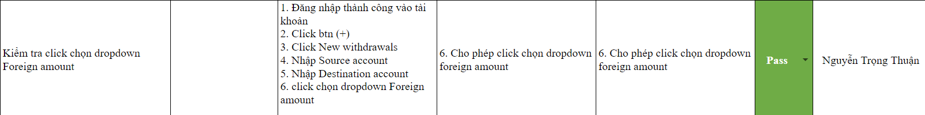

* 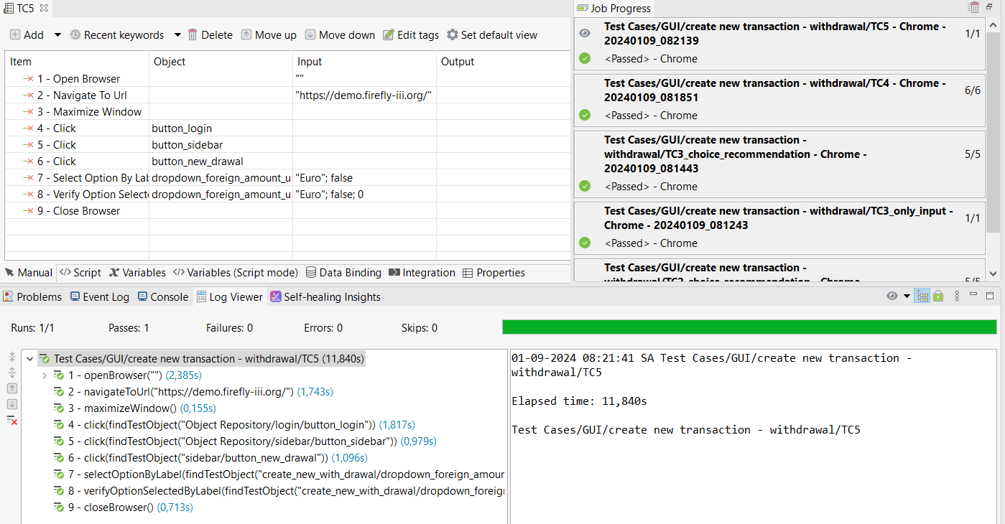Kết quả thực thi – **PASS:**
  + 1. **TC_3.6 - Kiểm tra nhập Foreign Amount:**
* 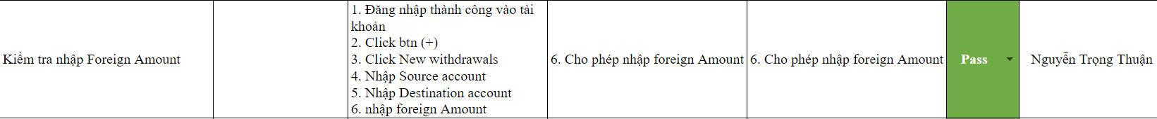Nội dung testcase:
* 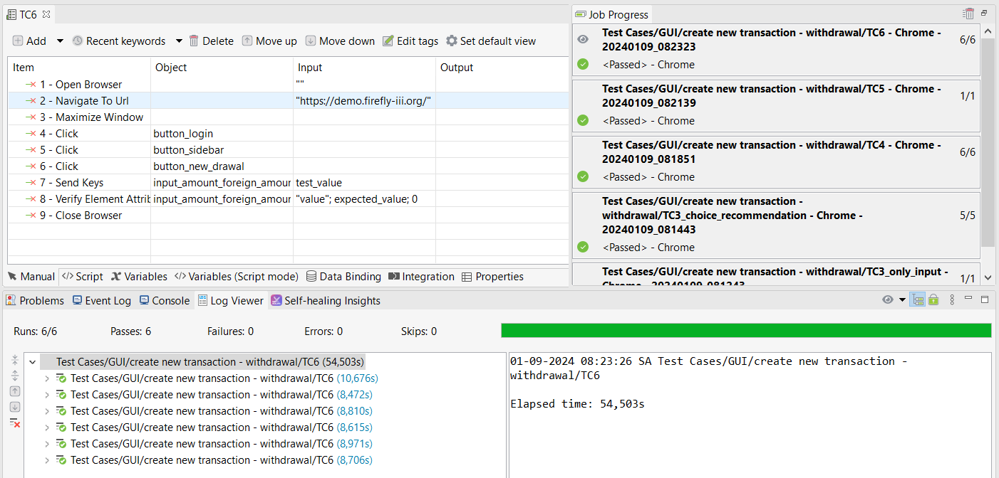Kết quả thực thi – **PASS:**
  + 1. **TC_3.7 - Kiểm tra click chọn Date:**
* Nội dung testcase:
* 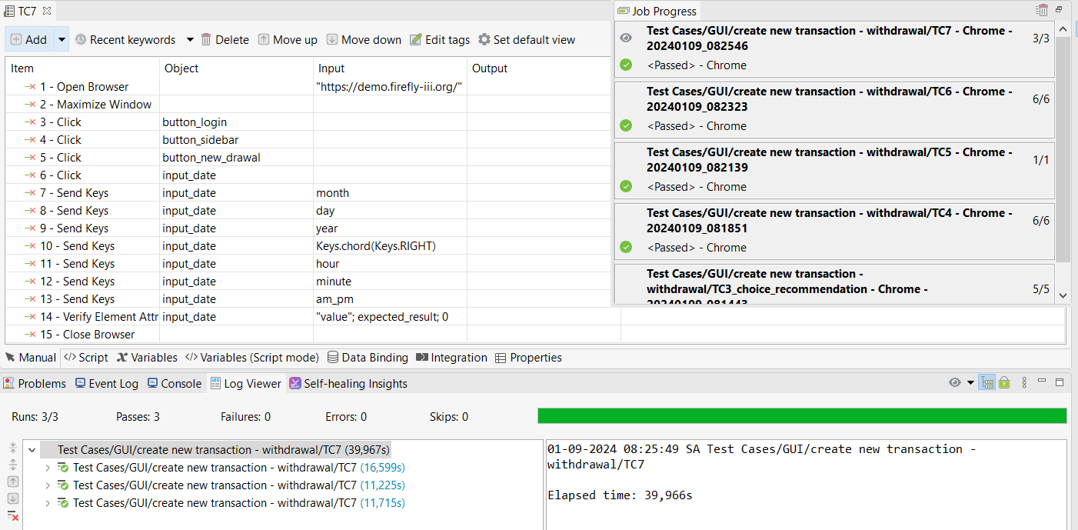Kết quả thực thi – **PASS:**

## Chức năng Create new transaction – transfer:

* + 1. **TC_4.1 - Kiểm tra nhập trường Description:**
* Nội dung testcase:
* Kết quả thực thi – **PASS:**
  + 1. 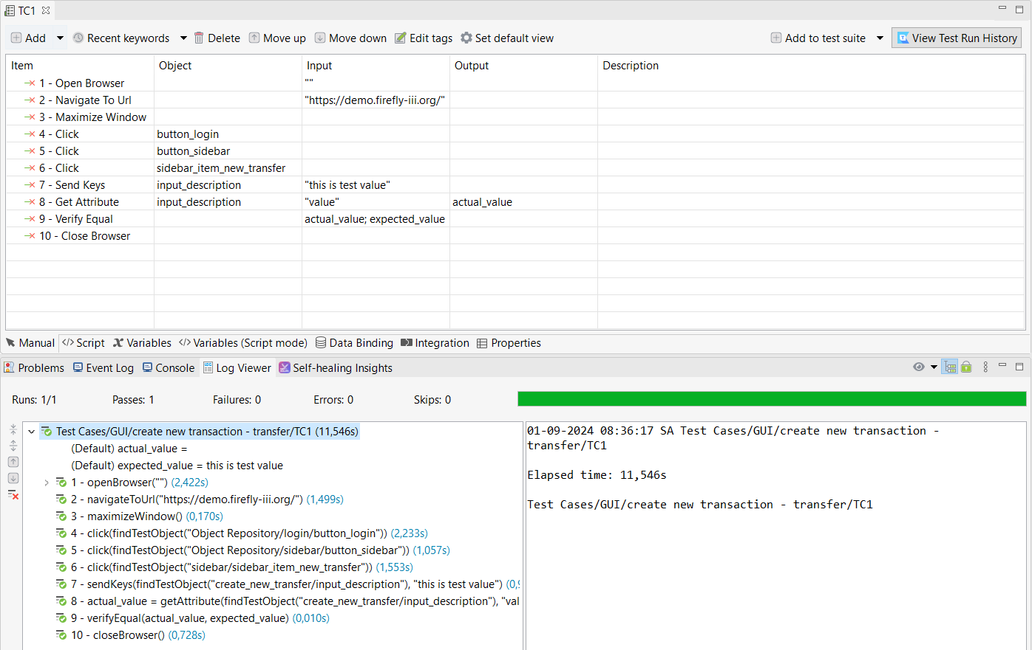**TC_4.2_only_input - Kiểm tra nhập Source account:**
* Nội dung testcase:
* 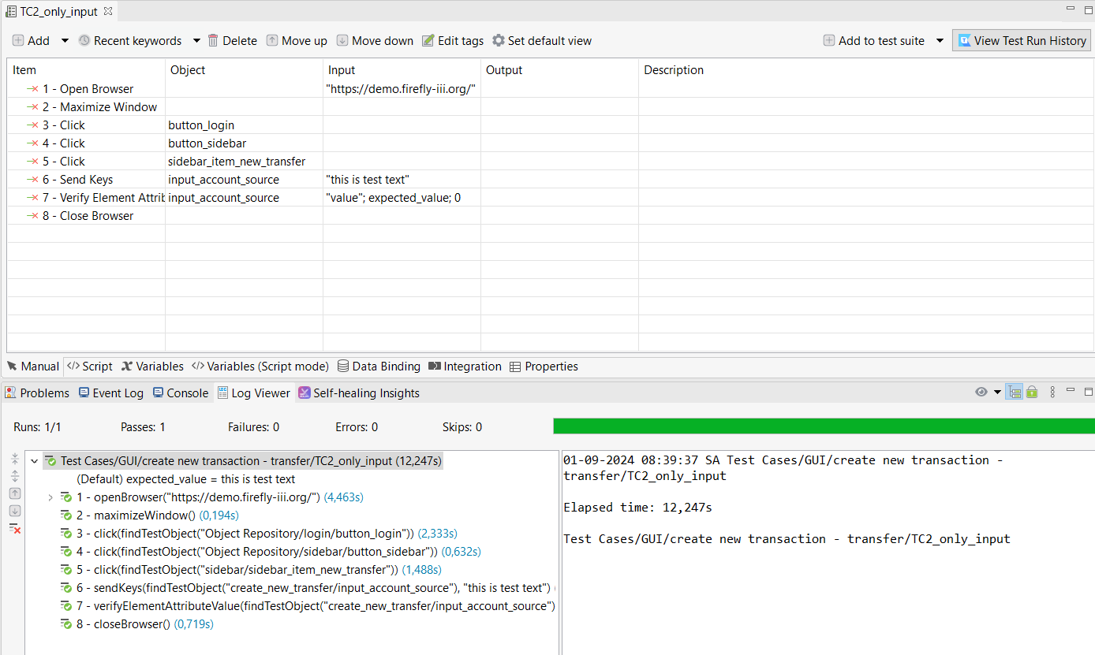Kết quả thực thi – **PASS:**
  + 1. **TC_4.2_choice_recommendation - Kiểm tra nhập Source account:**
* Nội dung testcase:
* 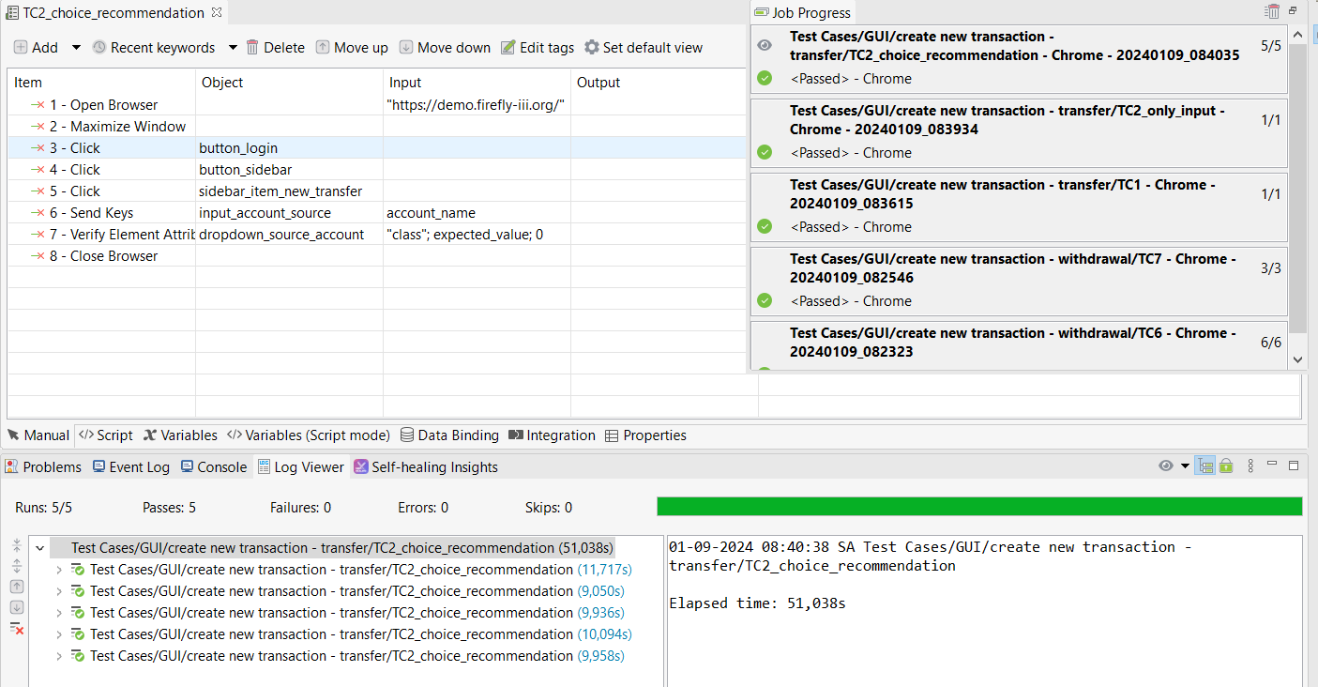Kết quả thực thi – **PASS:**
  + 1. **TC_4.3_only_input - Kiểm tra nhập Destination account:**
* Nội dung testcase:
* 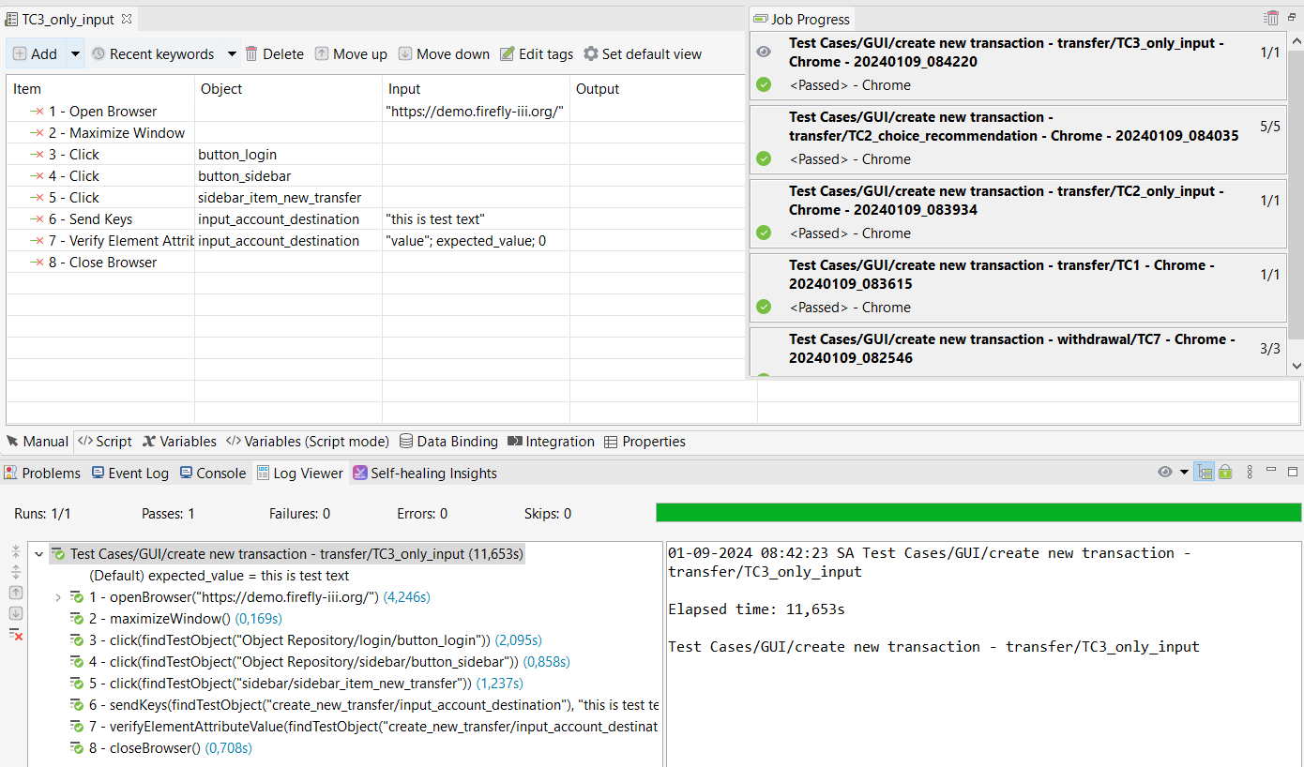Kết quả thực thi – **PASS:**
  + 1. **TC_4.3_choice_recommendation - Kiểm tra nhập Destination account:**
* Nội dung testcase:
* 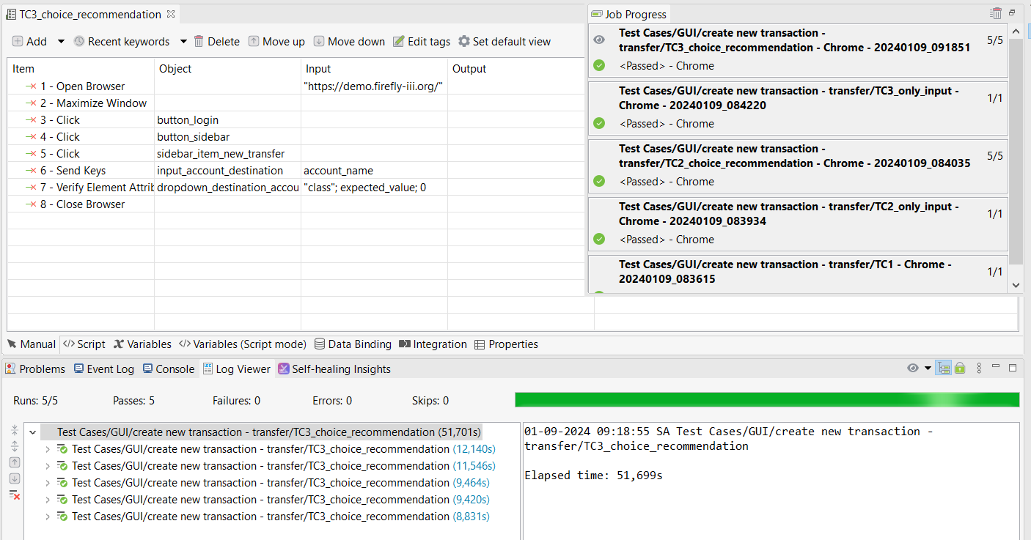Kết quả thực thi – **PASS:**
  + 1. **TC_4.4 - Kiểm tra nhập Amount:**
* Nội dung testcase:
* 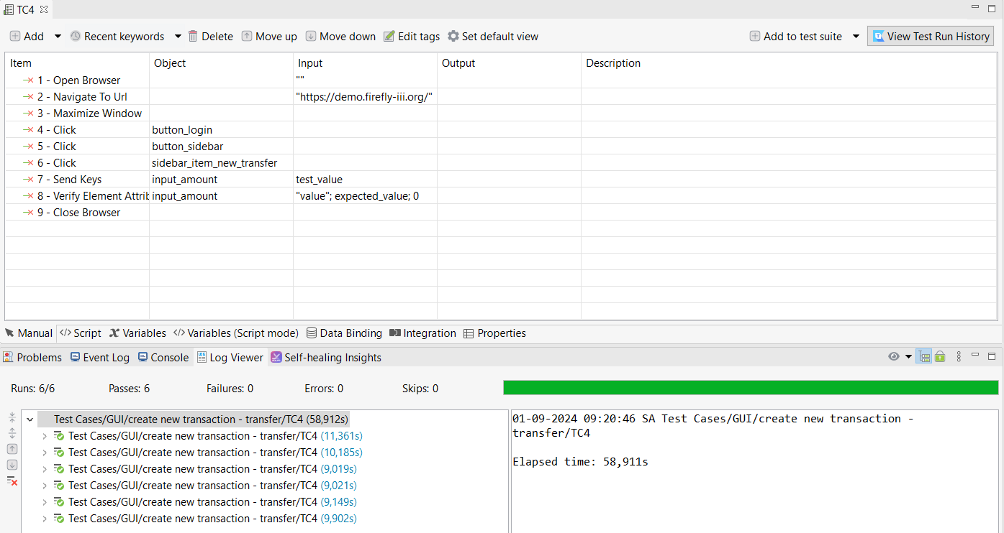Kết quả thực thi – **PASS:**
  + 1. **TC_4.5 - Kiểm tra click chọn dropdown Foreign amount:**
* 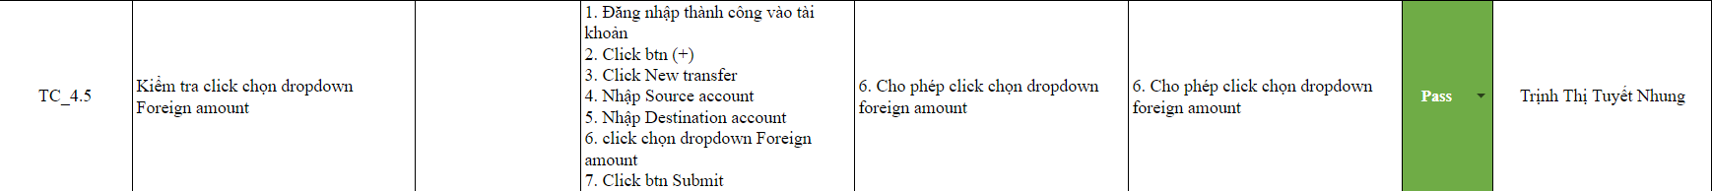Nội dung testcase:
* 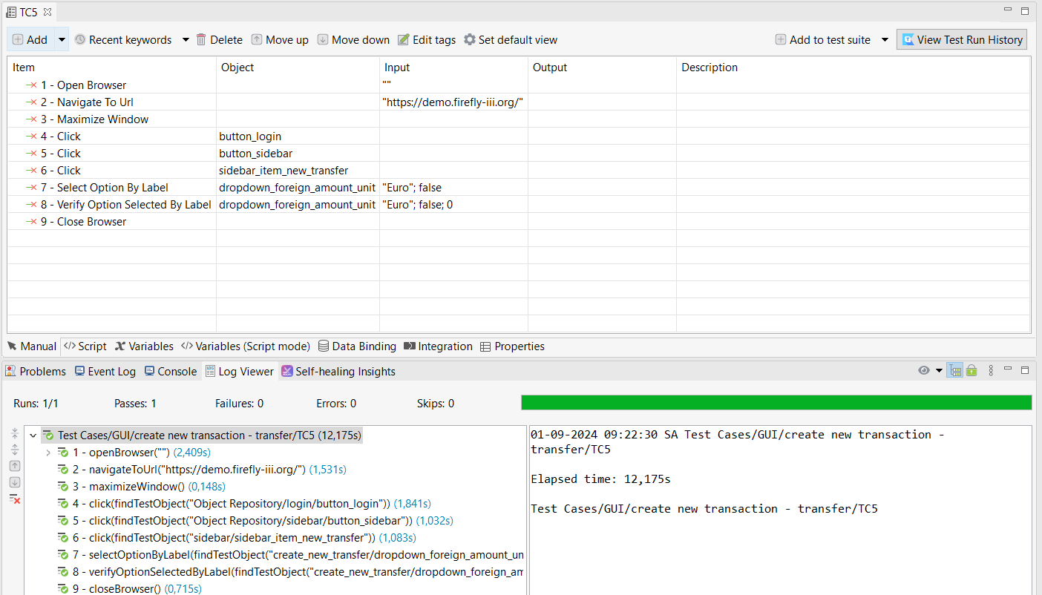Kết quả thực thi – **PASS:**
  + 1. **TC_4.6 - Kiểm tra nhập Foreign Amount:**
* Nội dung testcase:
* 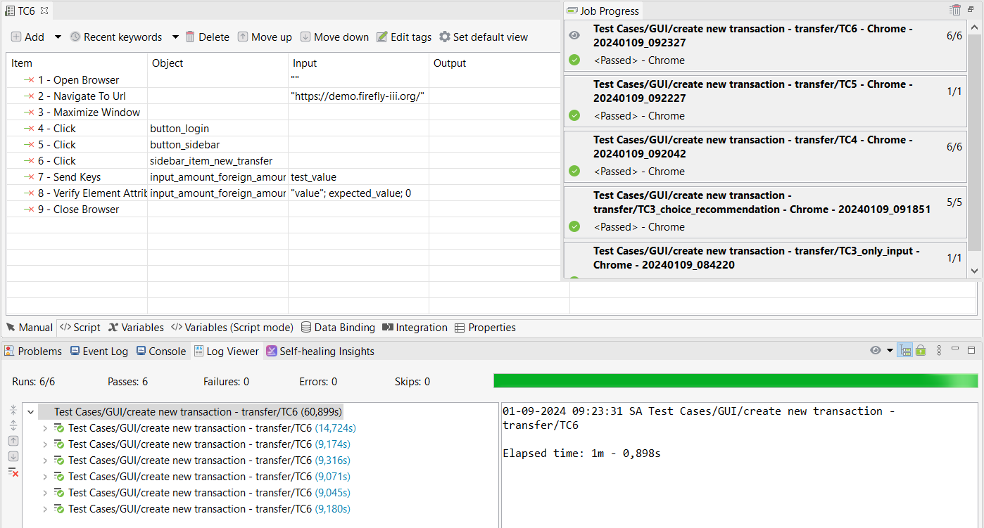Kết quả thực thi – **PASS:**
  + 1. **TC_4.7 - Kiểm tra click chọn Date:**
* Nội dung testcase:
* 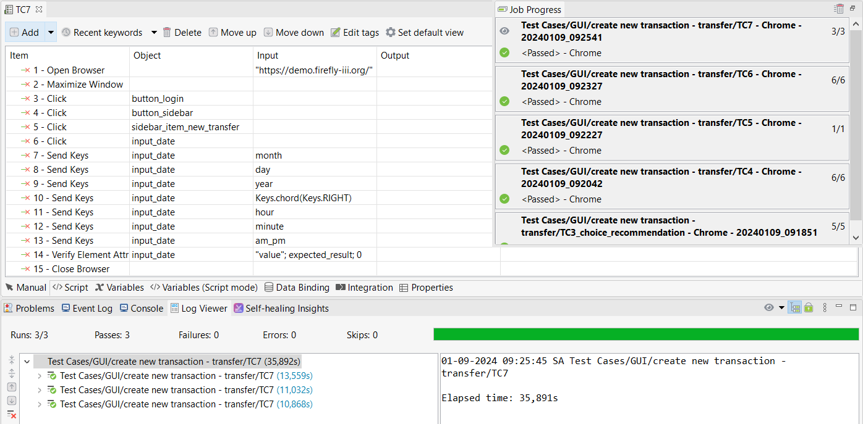Kết quả thực thi – **PASS:**

## Chức năng Create new category:

* + 1. **TC_5.1 - Kiểm tra ấn nút truy cập màn hình để tạo category mới:**
* Nội dung testcase:



* Kết quả thực thi – **PASS:**

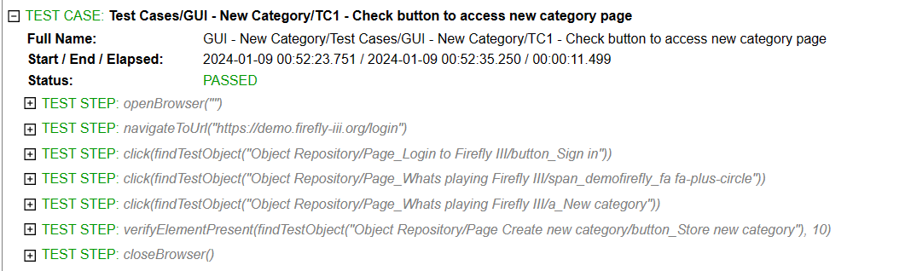

* + 1. **TC_5.2 -** **Kiểm tra màn hình cho phép nhập trường Name:**
* Nội dung testcase:



* Kết quả thực thi – **PASS:**

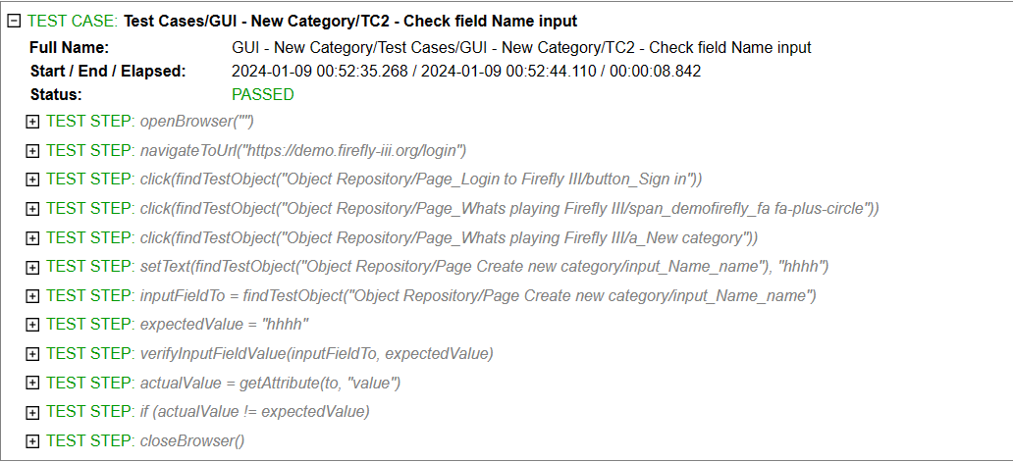

* + 1. **TC_5.3 - Kiểm tra màn hình cho phép nhập trường Note:**
* Nội dung testcase:



* Kết quả thực thi – **PASS:**

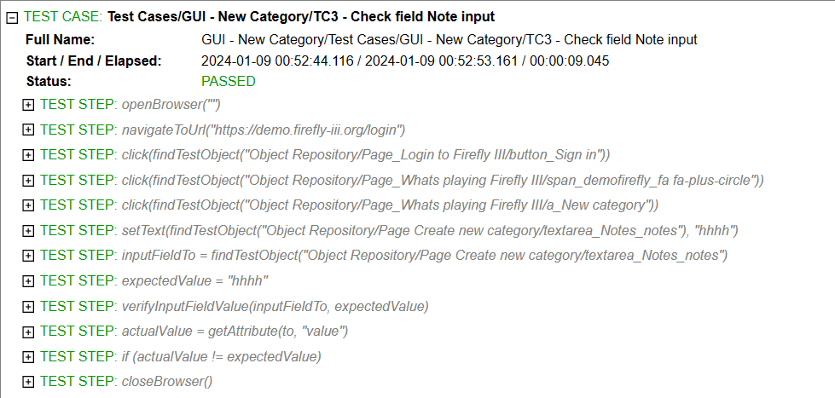

* + 1. **TC_5.4 - Kiểm tra màn hình cho phép chọn file ở trường Attactments:**
* Nội dung testcase:



* Kết quả thực thi – **PASS:**

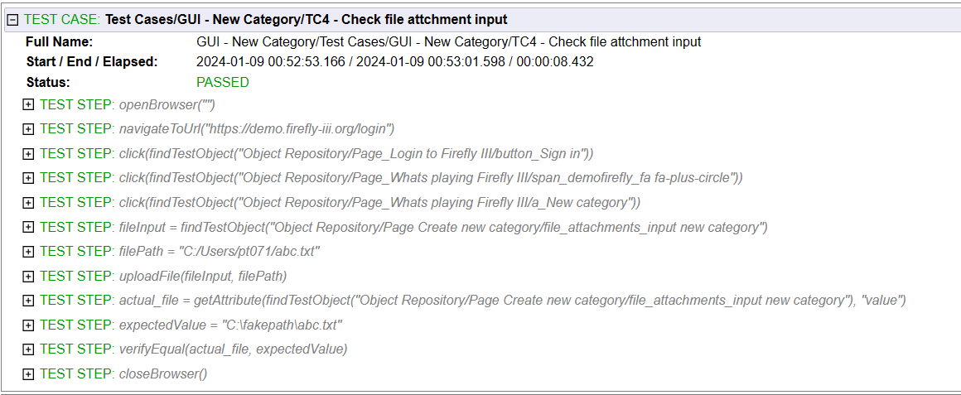

* + 1. **TC_5.5 - Kiểm tra nút Store new category có hiệu lực:**
* Nội dung testcase:



* Kết quả thực thi – **PASS:**

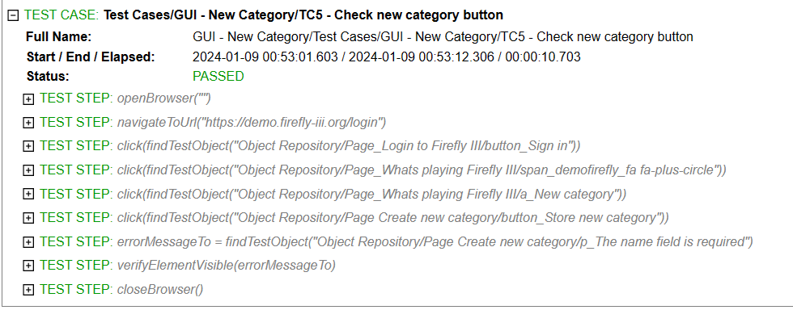

## Chức năng Create new budget:

* + 1. **TC_6.1 - Kiểm tra ấn nút truy cập màn hình để tạo budget mới:**
* Nội dung testcase:



* Kết quả thực thi – **PASS:**

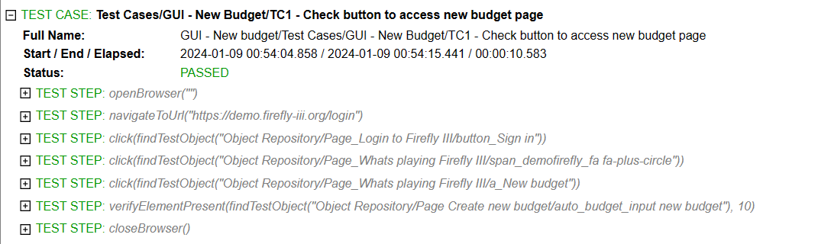

* + 1. **TC_6.2 -** **Kiểm tra màn hình cho phép nhập trường Name:**
* Nội dung testcase:



* Kết quả thực thi – **PASS:**

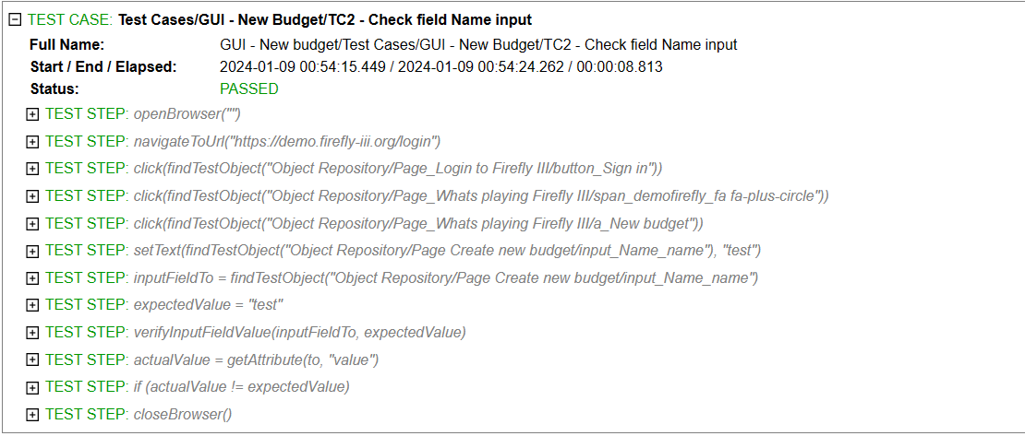

* + 1. **TC_6.3 - Kiểm tra cho phép lựa chọn các options của Auto-budget:**
* Nội dung testcase:



* Kết quả thực thi – **PASS:**

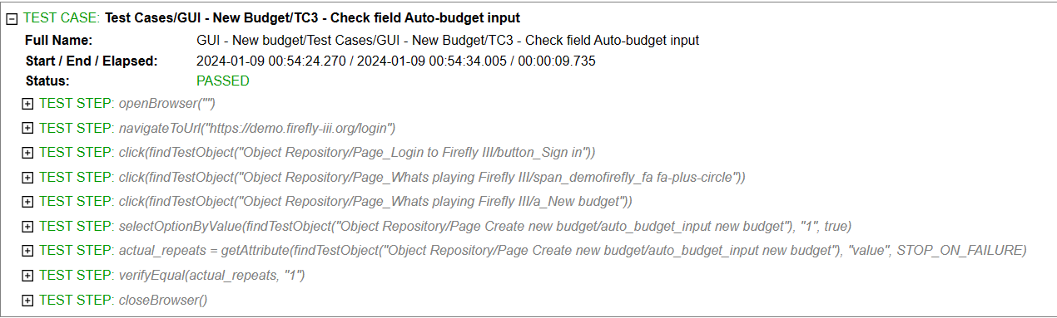

* + 1. **TC_6.4 - Kiểm tra không cho phép lựa chọn các options của Currency:**
* Nội dung testcase:



* Kết quả thực thi – **PASS:**

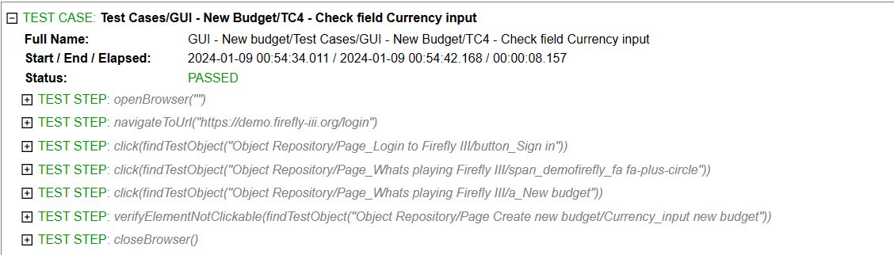

* + 1. **TC_6.5 -**  **Kiểm tra không cho phép nhập giá trị vào Auto-budget amount:**
* Nội dung testcase:



* Kết quả thực thi – **PASS:**

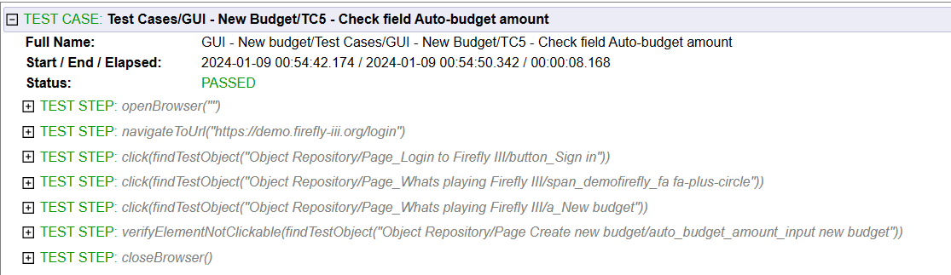

* + 1. **TC_6.6 - Kiểm tra không cho phép nhập giá trị vào Auto-budget period:**
* Nội dung testcase:



* Kết quả thực thi – **PASS:**

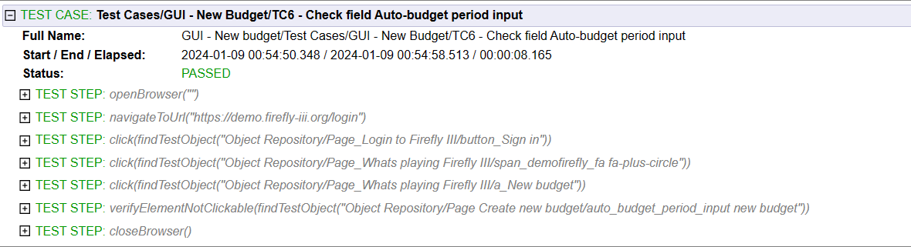

* + 1. **TC_6.7 - Kiểm tra màn hình cho phép chọn file ở trường Attactments:**
* Nội dung testcase:



* Kết quả thực thi – **PASS:**

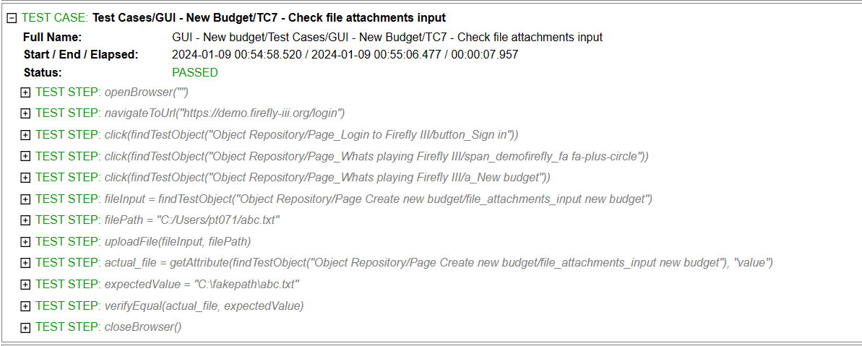

* + 1. **TC_6.8 - Kiểm tra cho phép tích vào ô Return here:**
* Nội dung testcase:



* Kết quả thực thi – **PASS:**

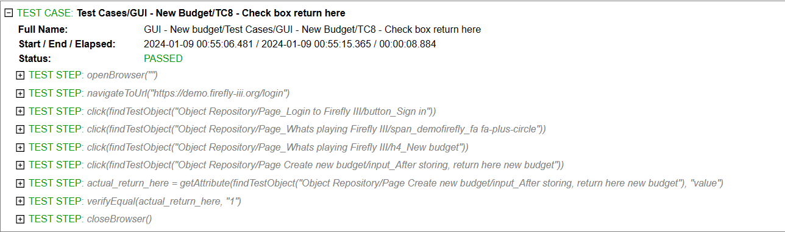

* + 1. **TC_6.9 - Kiểm tra nút Store new budget có hiệu lực:**
* Nội dung testcase:



* Kết quả thực thi – **PASS:**

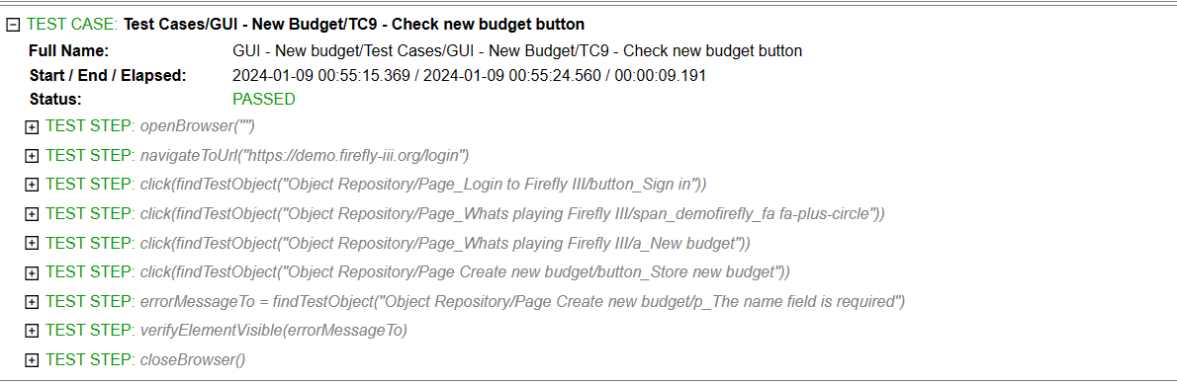

## Chức năng Create new bill:

* + 1. **Kiểm tra ấn nút truy cập màn hình để tạo bill mới**:
* Nội dung testcase:



* Kết quả thực thi – **PASS:**

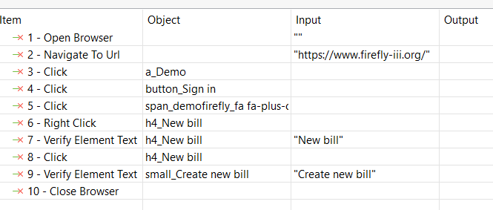

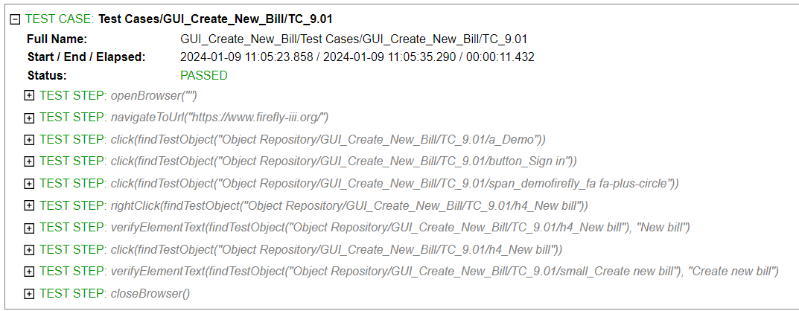

* + 1. **Kiểm tra màn hình cho phép nhập trường Name:**
* Nội dung testcase:



Kết quả thực thi – PASS:

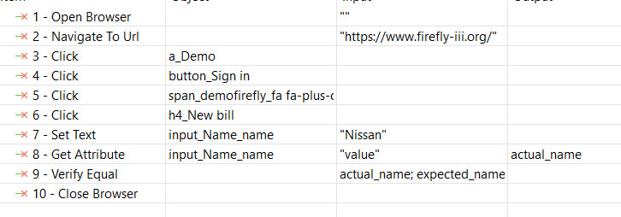

* Kết quả thực thi – **PASS:**

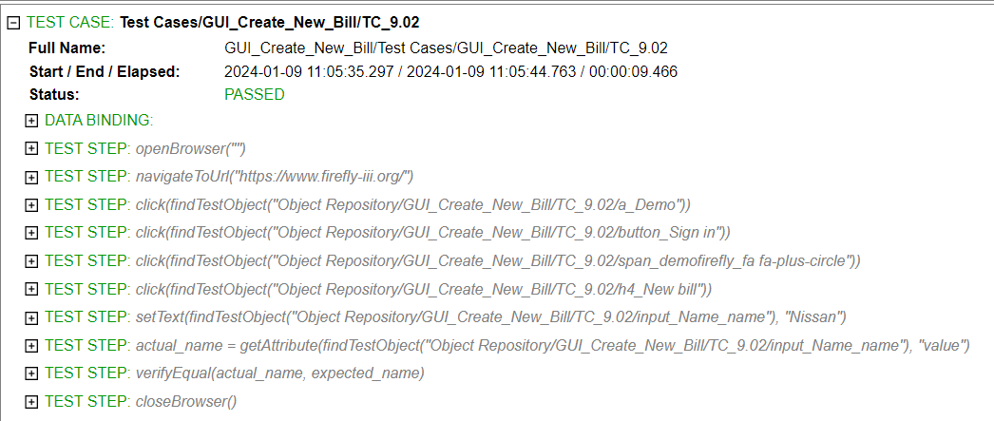

* + 1. **Kiểm tra cho phép lựa chọn các options của Currency:**
* Nội dung testcase:



* Kết quả thực thi – **PASS:**

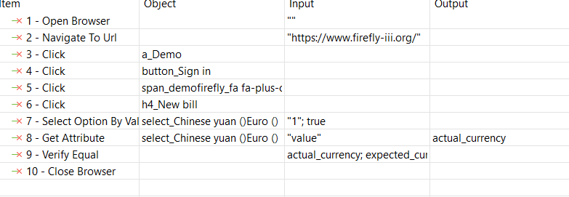

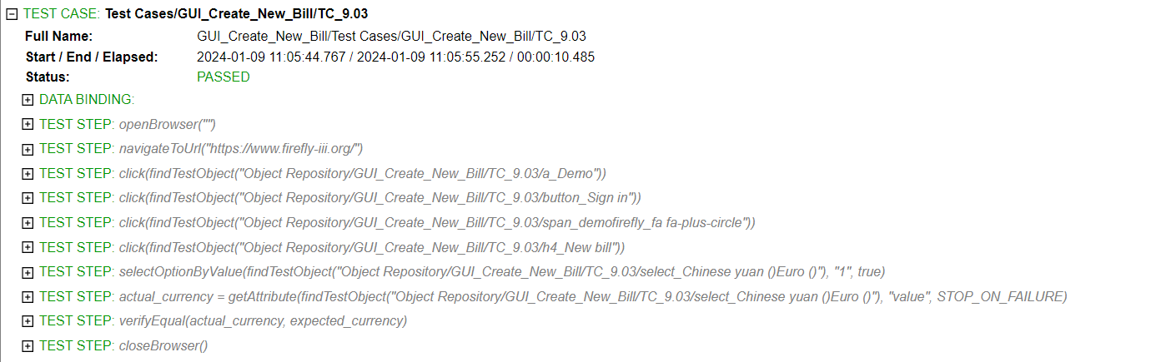

* + 1. **Kiểm tra cho phép nhập giá trị số vào ô Minimum Amout:**
* Nội dung testcase:



* Kết quả thực thi – **PASS**:

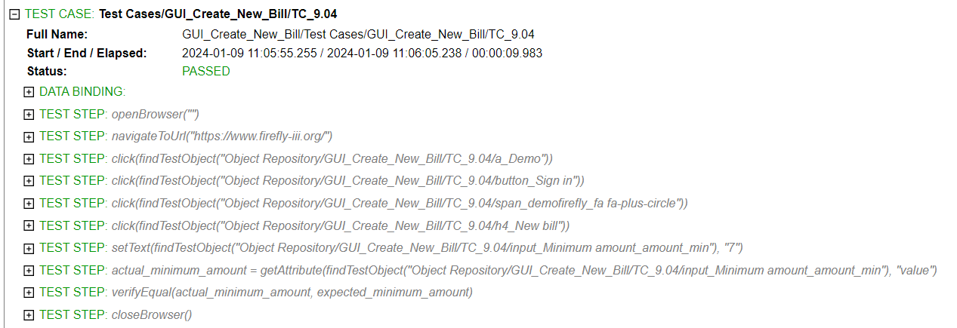

* + 1. **Kiểm tra cho phép nhập giá trị số vào ô Maximum Amout:**
* Nội dung testcase:



* Kết quả thực thi – **PASS**:

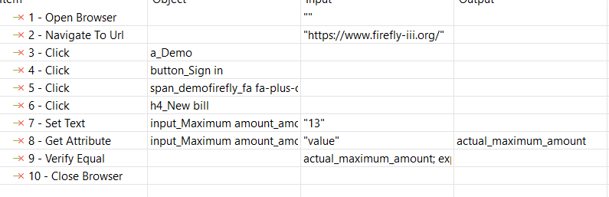

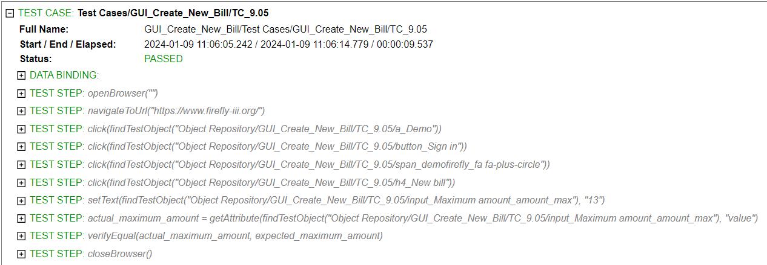

* + 1. **Kiểm tra cho phép lựa chọn giá trị cho Date:**
* Nội dung testcase:



* Kết quả thực thi – **PASS**:

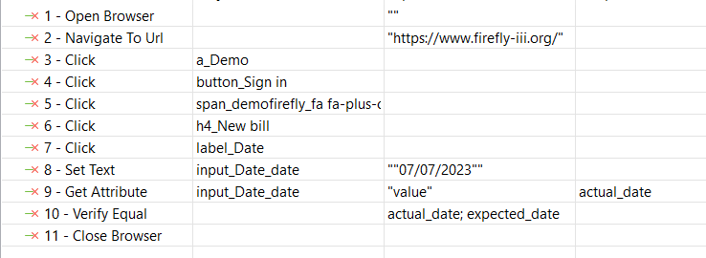

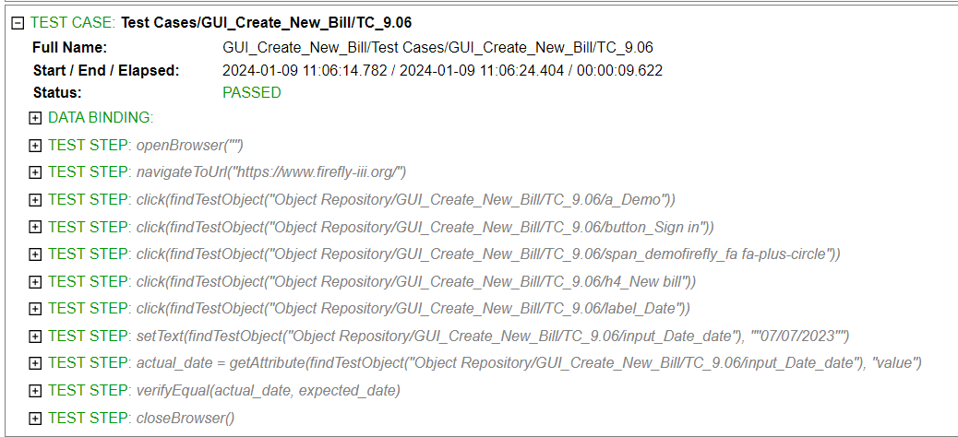

* + 1. **Kiểm tra cho phép lựa chọn các options của Repeats:**
* Nội dung testcase:



* Kết quả thực thi – **PASS**:

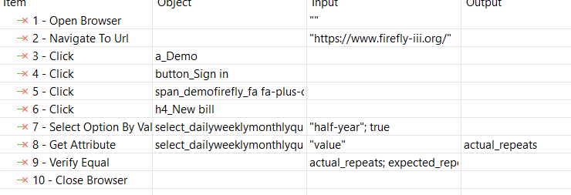

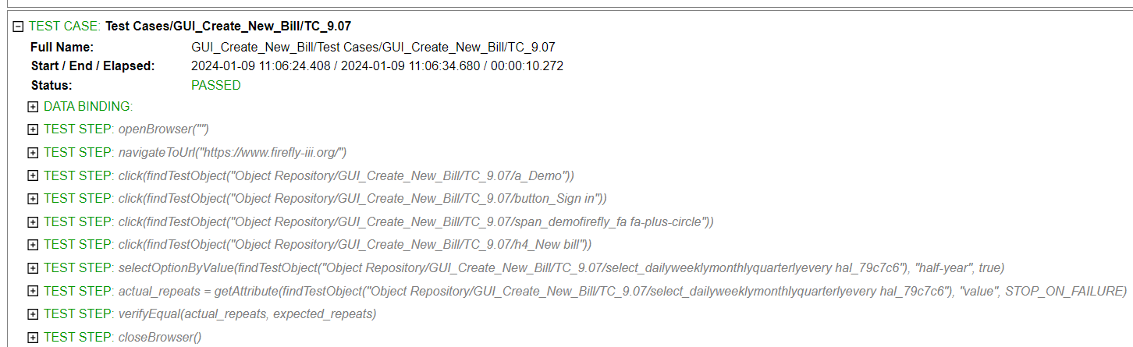

* + 1. **Kiểm tra cho phép nhập giá trị số vào ô Skips:**
* Nội dung testcase:



* Kết quả thực thi – **PASS**:

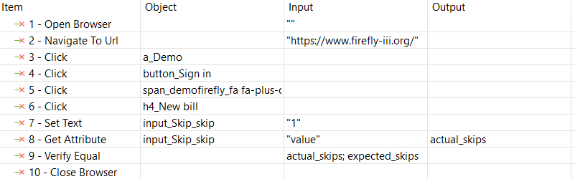

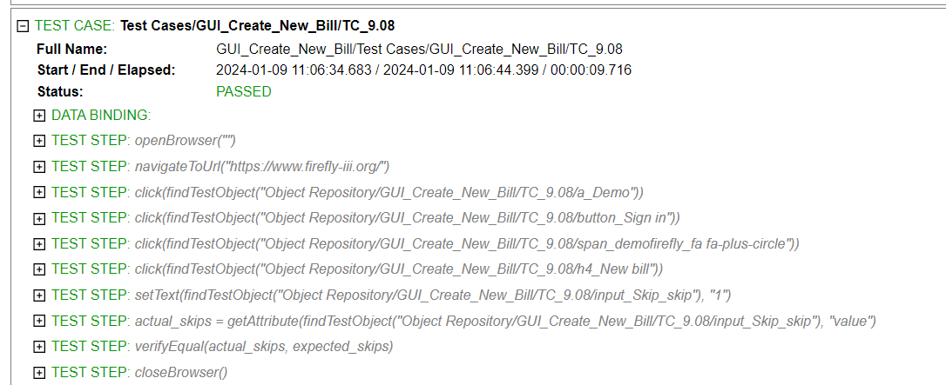

* + 1. **Kiểm tra cho phép lựa chọn giá trị cho End date:**
* Nội dung testcase:



* Kết quả thực thi – **PASS**:

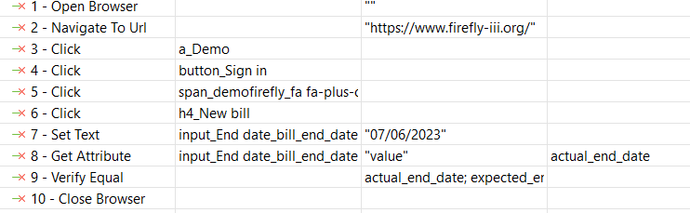

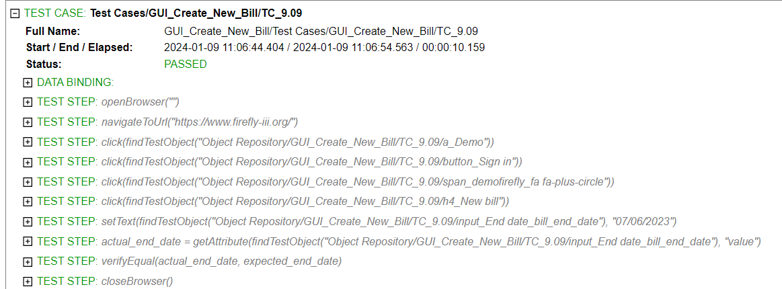

* + 1. **Kiểm tra cho phép lựa chọn giá trị cho Extension date:**
* Nội dung testcase:



* Kết quả thực thi – **PASS**:

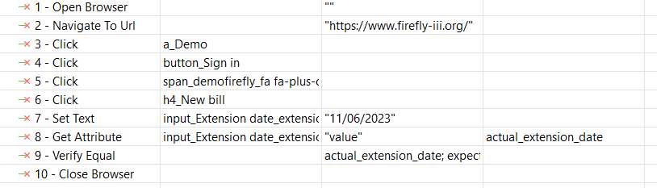

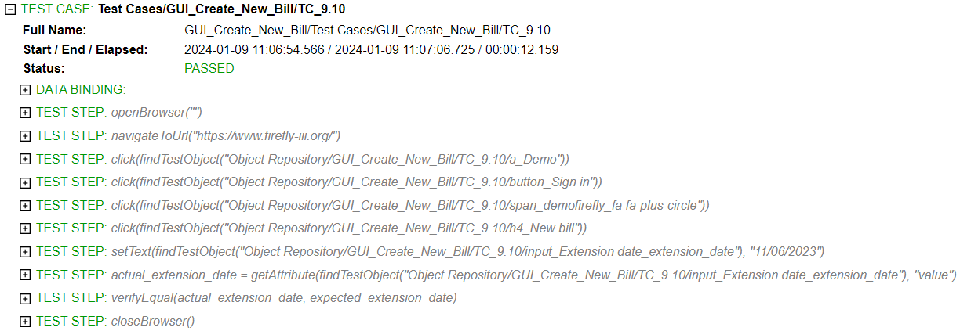

* + 1. **Kiểm tra màn hình cho phép nhập trường Notes:**
* Nội dung testcase:



* Kết quả thực thi – **PASS**:

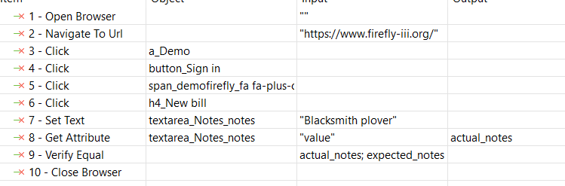

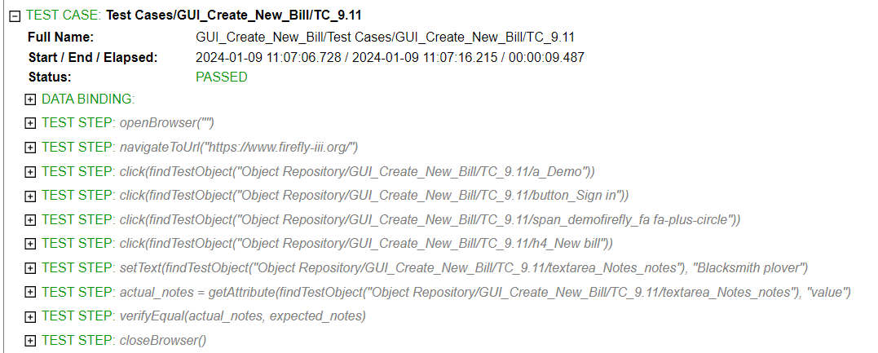

* + 1. **Kiểm tra upload trường Attachments:**
* Nội dung testcase:



* Kết quả thực thi – **PASS**:

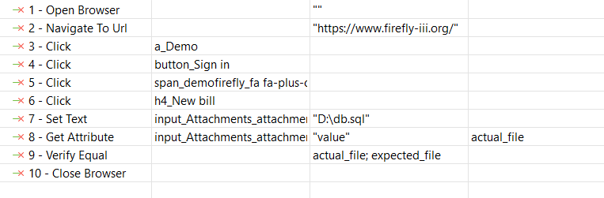

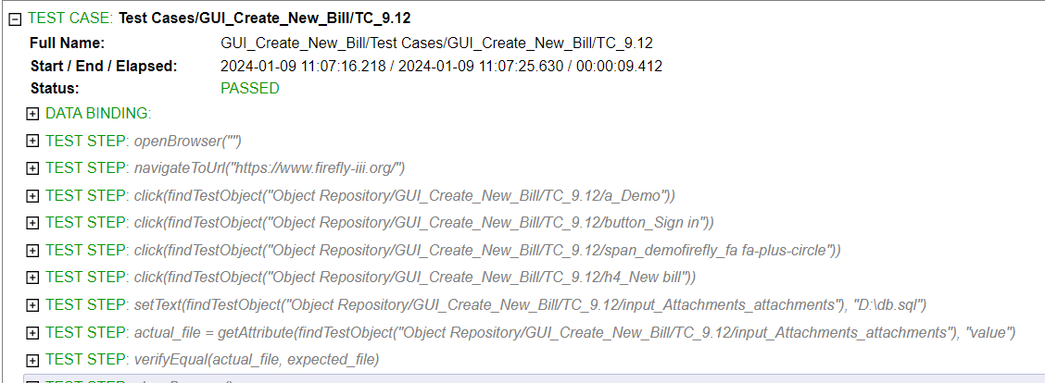

* + 1. **Kiểm tra màn hình cho phép nhập trường Groups:**
* Nội dung testcase:



* Kết quả thực thi – **PASS**:

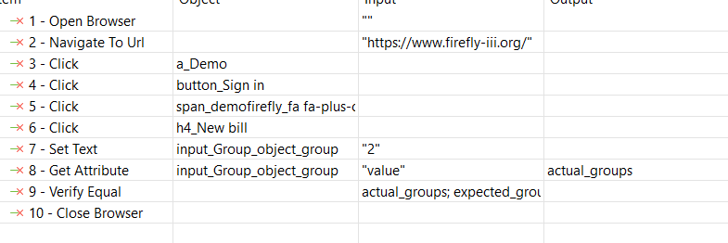

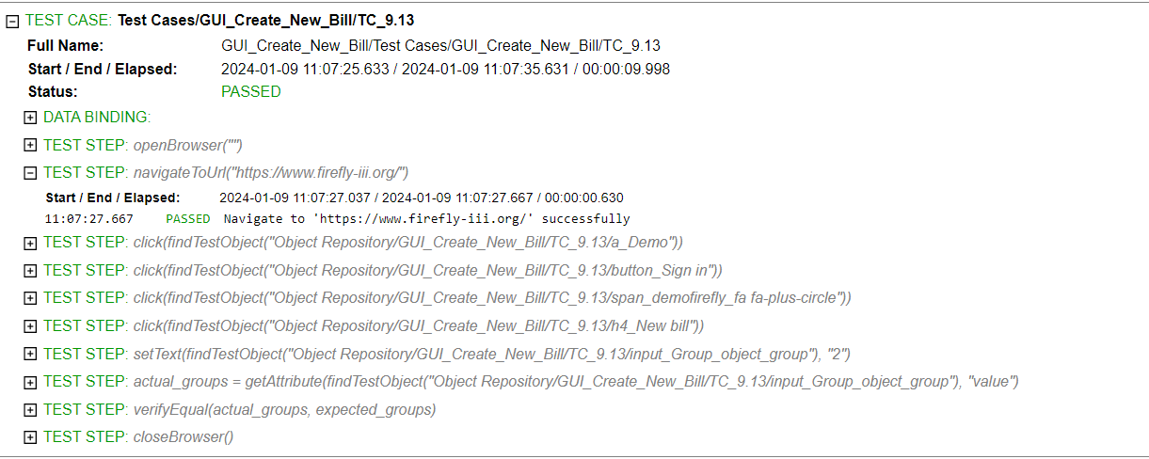

* + 1. **Kiểm tra cho phép tích vào ô return here:**
* Nội dung testcase:



* Kết quả thực thi – **PASS**:

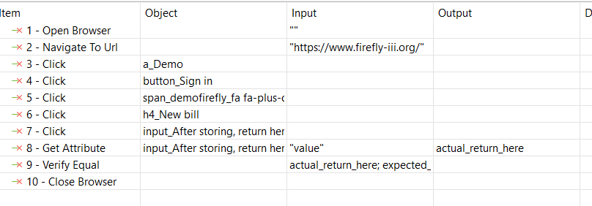

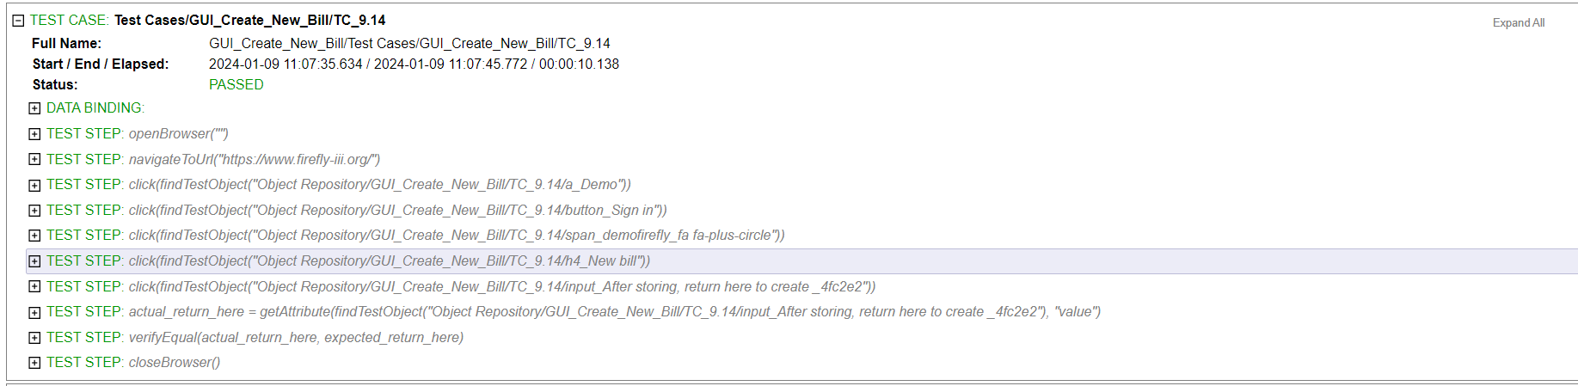

* + 1. **Kiểm tra nút Store new bill có hiệu lực:**
* Nội dung testcase:



* Kết quả thực thi – **PASS**:

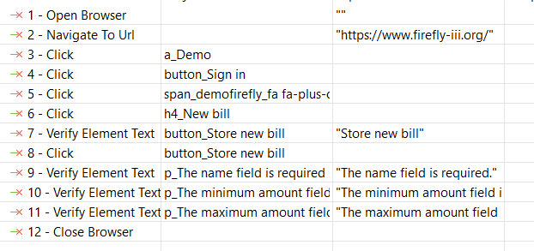

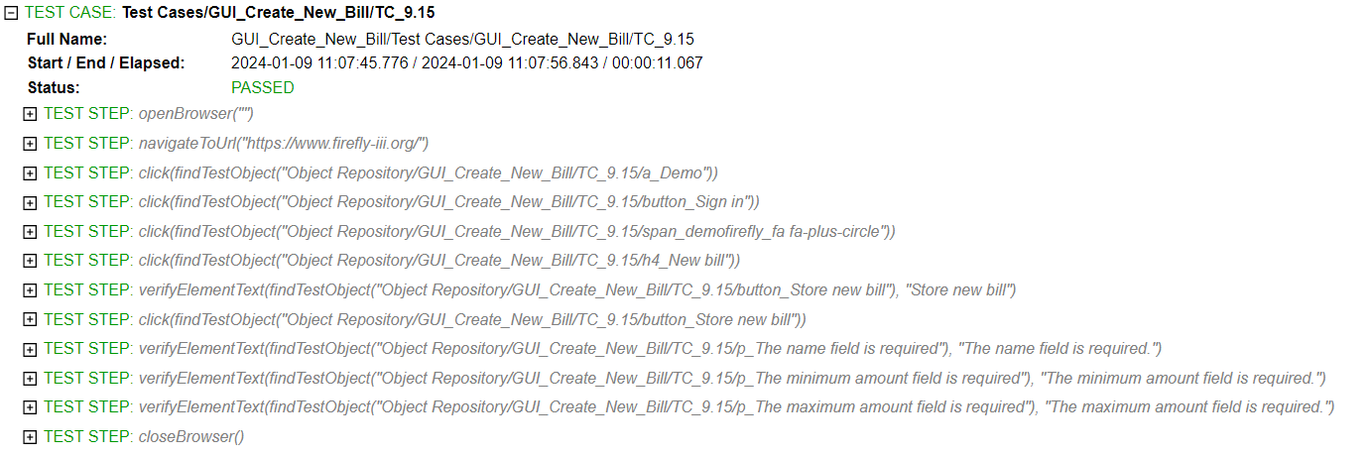

## Chức năng Create new liability:

* + 1. **Kiểm tra ấn nút truy cập màn hình để tạo liability mới:**
* Nội dung testcase:



* Kết quả thực thi – **PASS**:

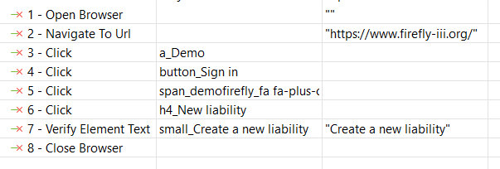

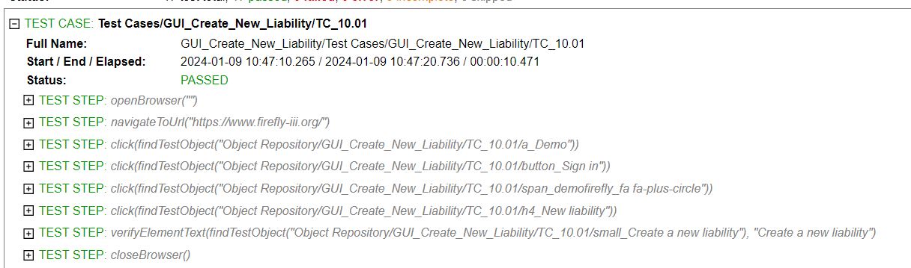

* + 1. **Kiểm tra màn hình cho phép nhập trường Name:**
* Nội dung testcase:



* Kết quả thực thi – **PASS**:

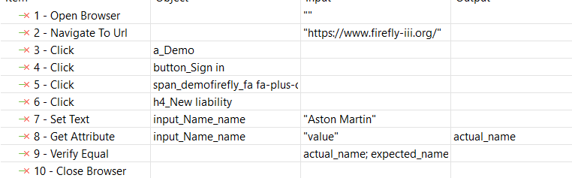

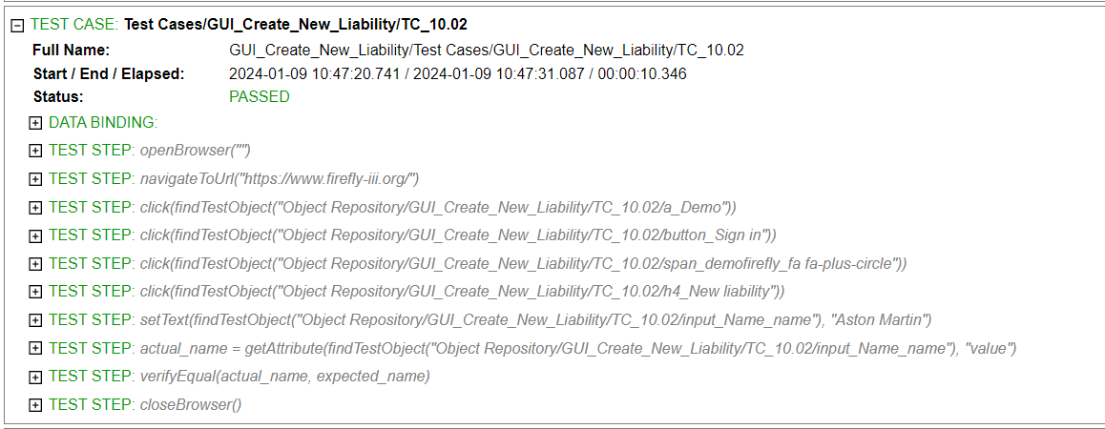

* + 1. **Kiểm tra cho phép lựa chọn các options của Currency:**
* Nội dung testcase:



* Kết quả thực thi – **PASS**:

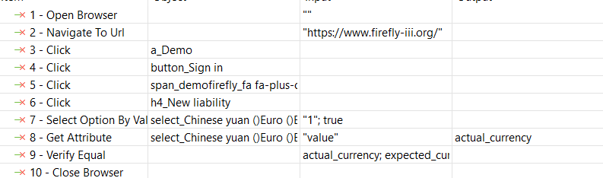

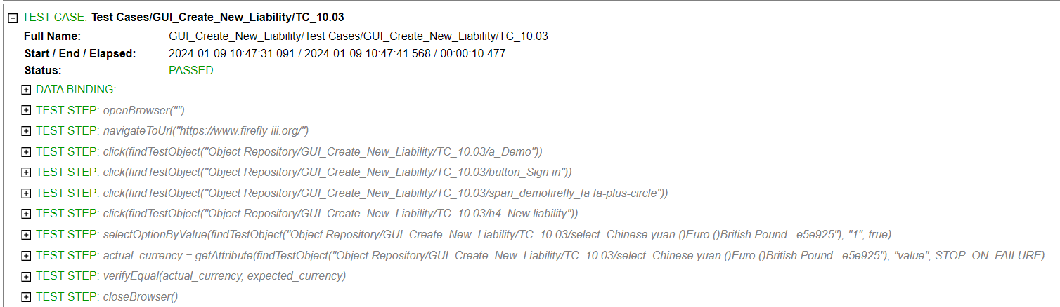

* + 1. **Kiểm tra cho phép lựa chọn các options của Liability type:**
* Nội dung testcase:



* Kết quả thực thi – **PASS**:

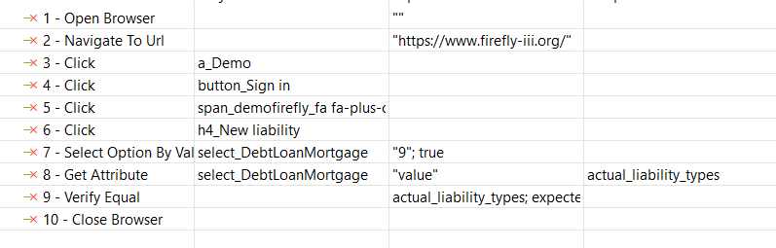

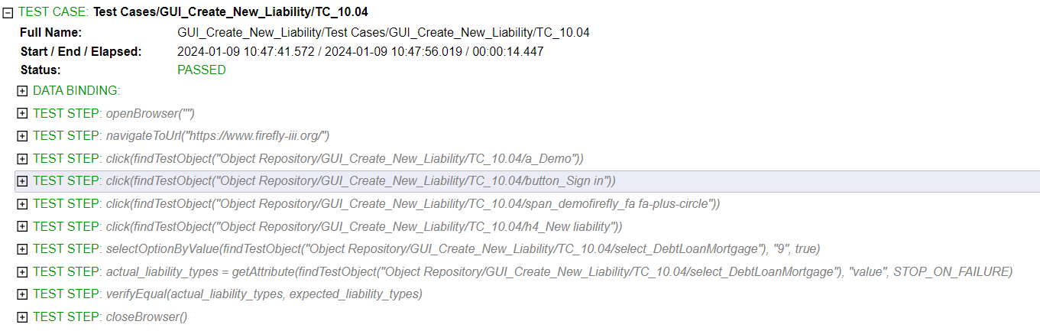

* + 1. **Kiểm tra cho phép nhập giá trị số vào ô I owe amount:**
* Nội dung testcase:



* Kết quả thực thi – **PASS**:

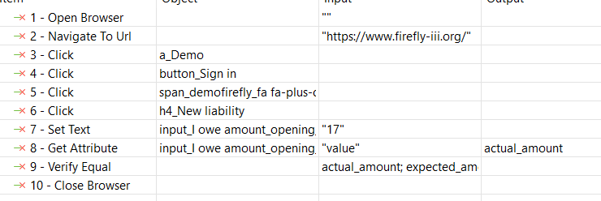

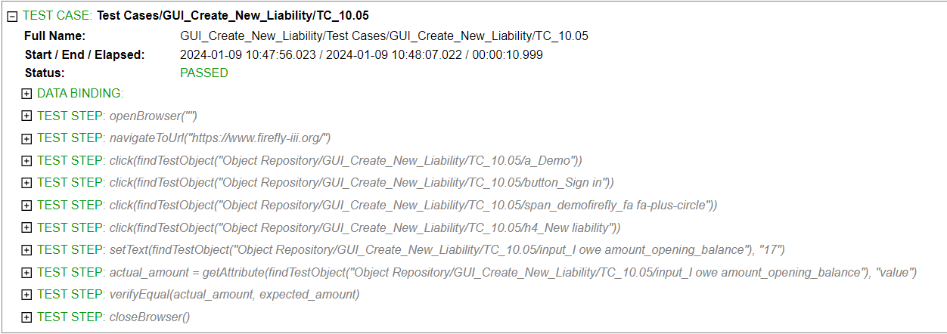

* + 1. **Kiểm tra cho phép lựa chọn các options của Liability in/out:**
* Nội dung testcase:



* Kết quả thực thi – PASS:

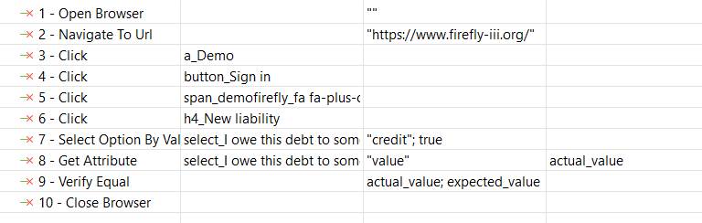

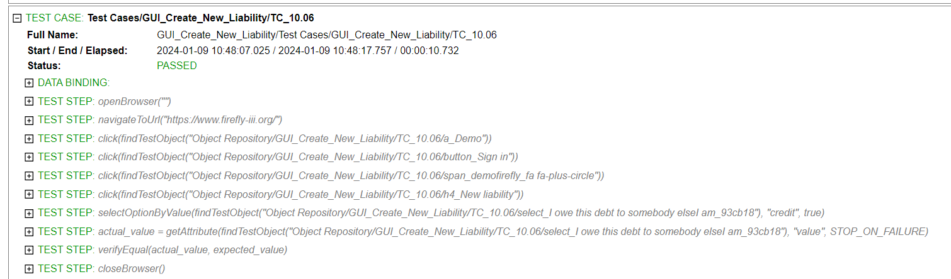

* + 1. **Kiểm tra cho phép lựa chọn giá trị cho Start date of debt:**
* Nội dung testcase:



* Kết quả thực thi – **PASS**:

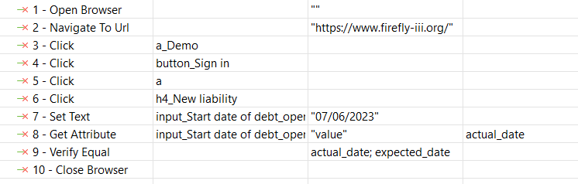

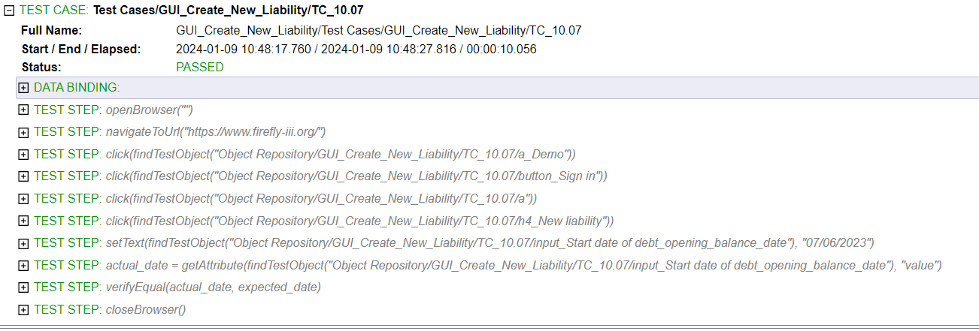

* + 1. **Kiểm tra cho phép nhập giá trị số vào ô Interest:**
* Nội dung testcase:



* Kết quả thực thi – **PASS**:

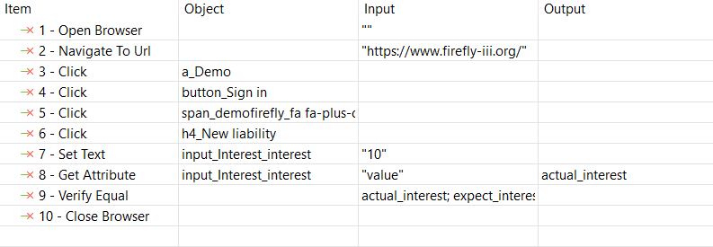

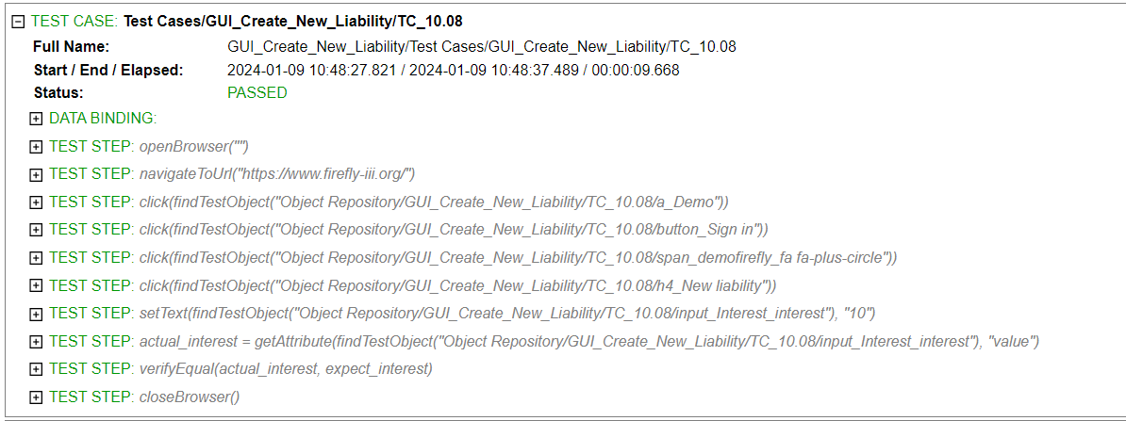

* + 1. **Kiểm tra cho phép lựa chọn các options của Interest period:**
* Nội dung testcase:



* Kết quả thực thi – **PASS**:

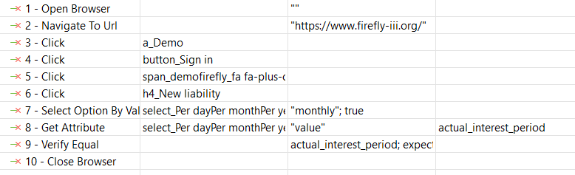

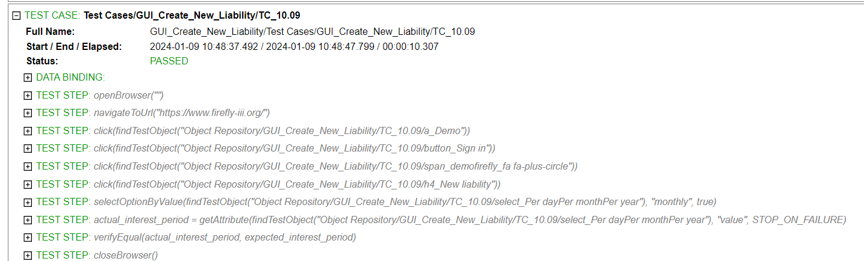

* + 1. **Kiểm tra màn hình cho phép nhập trường IBAN:**
* Nội dung testcase:



* Kết quả thực thi – **PASS**:

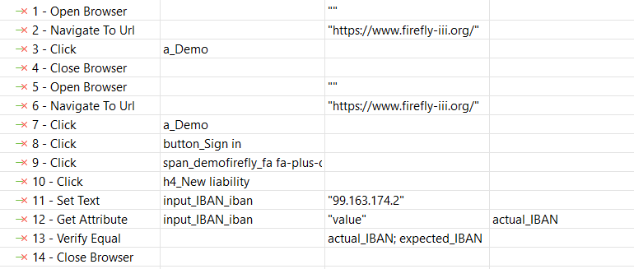

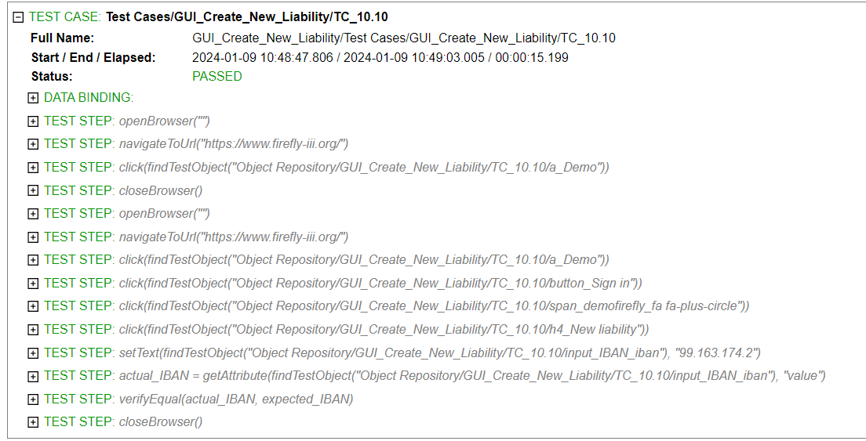

* + 1. **Kiểm tra màn hình cho phép nhập trường BIC:**
* Nội dung testcase:



* Kết quả thực thi – **PASS**:

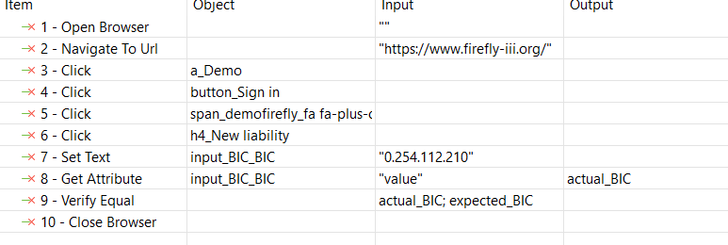

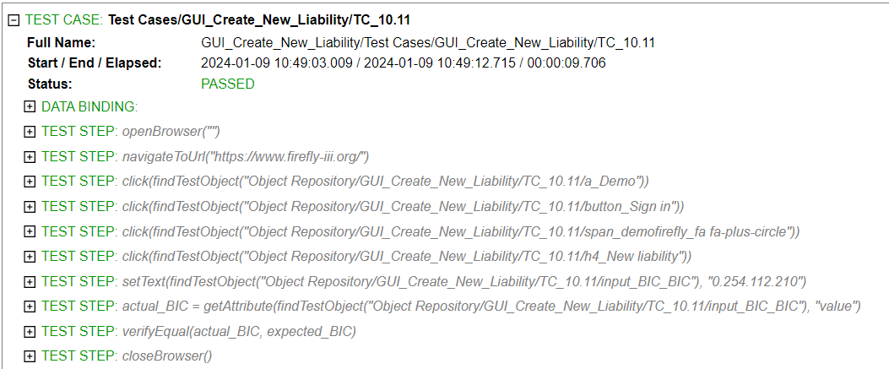

* + 1. **Kiểm tra màn hình cho phép nhập trường Account number:**
* Nội dung testcase:



* Kết quả thực thi – **PASS**:

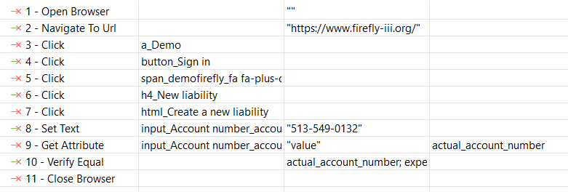

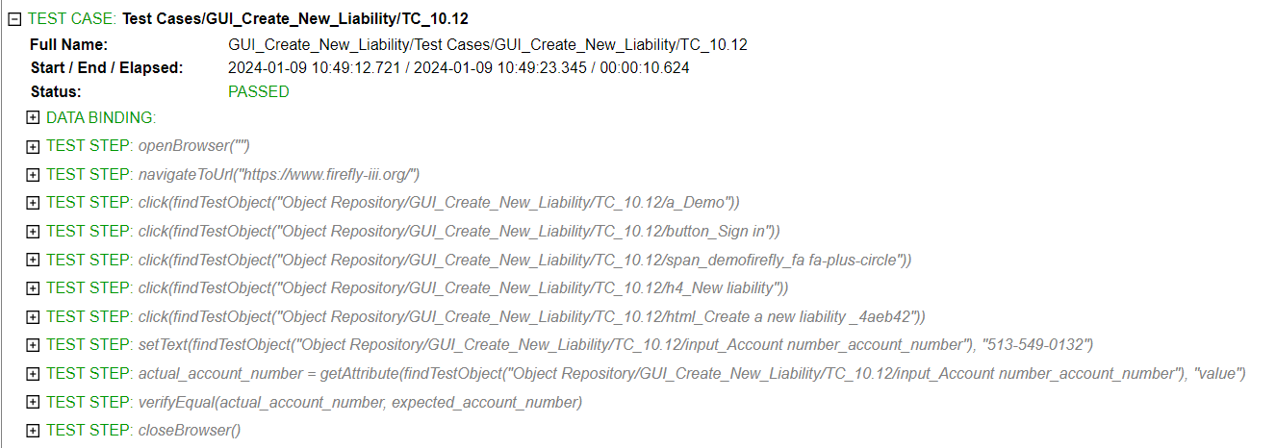

* + 1. **Kiểm tra cho phép tích vào ô Include in net worth:**
* Nội dung testcase:



* Kết quả thực thi – **PASS**:

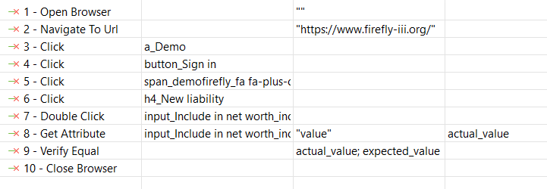

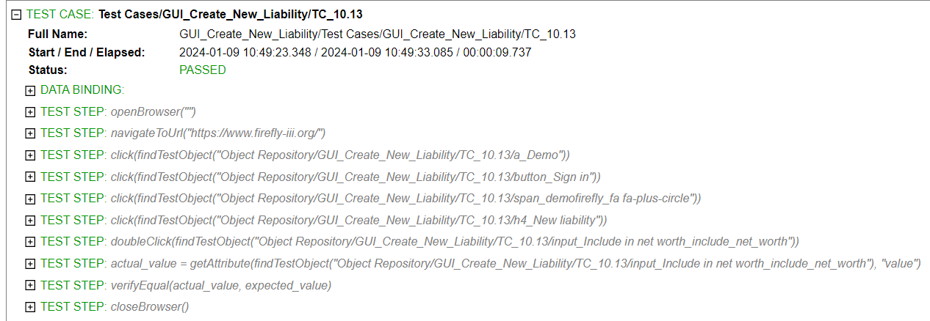

* + 1. **Kiểm tra màn hình cho phép nhập trường Notes:**
* Nội dung testcase:



* Kết quả thực thi – **PASS**:

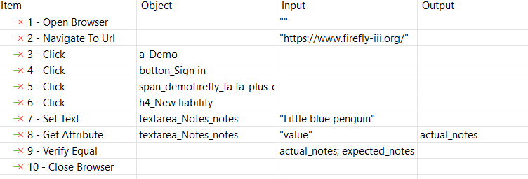

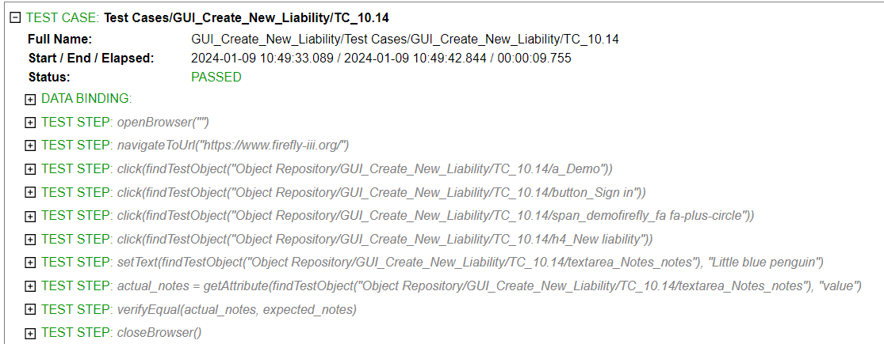

* + 1. **Kiểm tra màn hình cho phép chọn file ở trường Attactments:**
* Nội dung testcase:



* Kết quả thực thi – **PASS**:

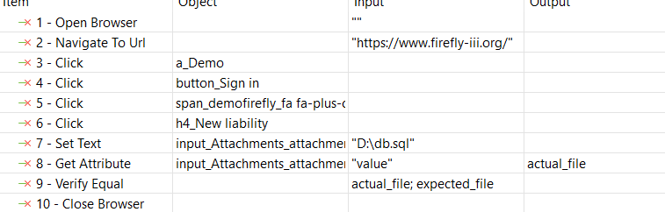

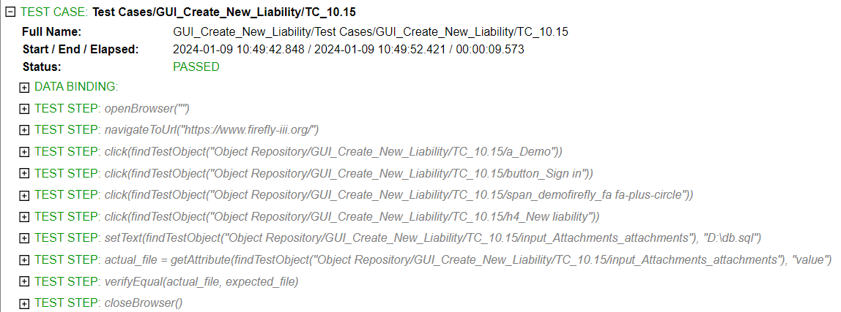

* + 1. **Kiểm tra cho phép tích vào ô Return here:**
* Nội dung testcase:



* Kết quả thực thi – **PASS**:

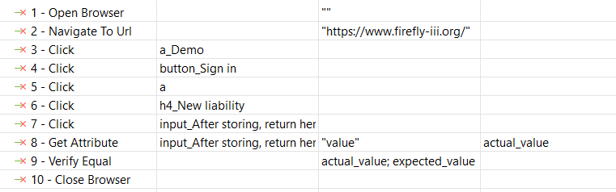

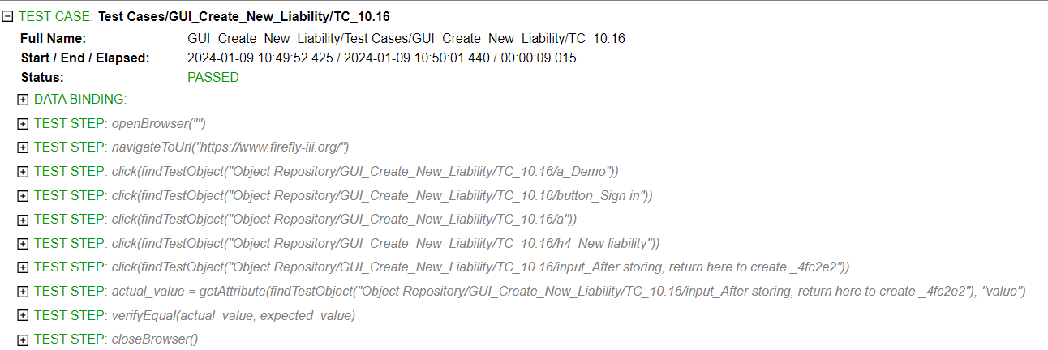

* + 1. **Kiểm tra nút Store new liability có hiệu lực:**
* Nội dung testcase:



* Kết quả thực thi – **PASS**:

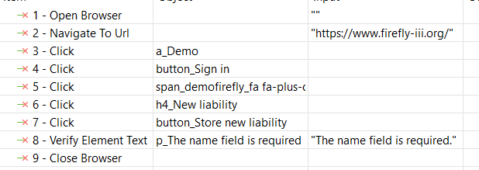

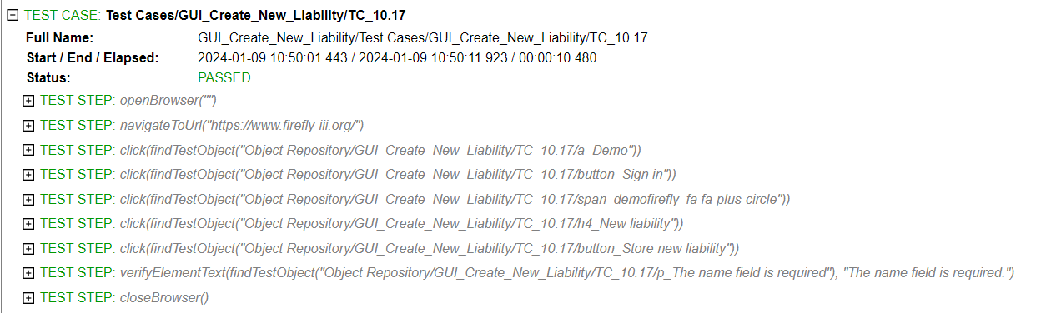

# Báo cáo lỗi tính tiện dụng:

# Chức năng Create new asset account:

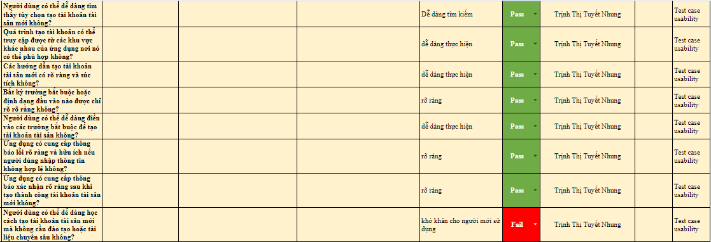

# Chức năng Create new expense account:

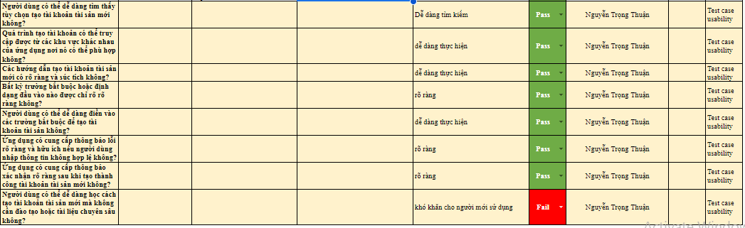

* 1. **Chức năng Create new transaction – withdrawal:**

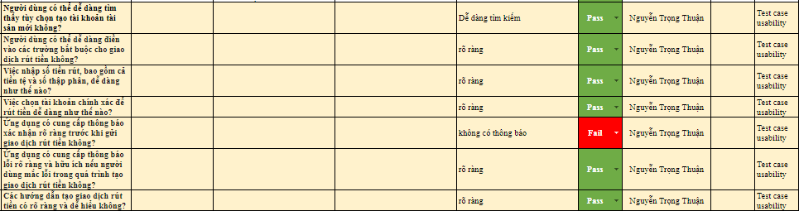

* 1. **Chức năng Create new transaction – transfer:**

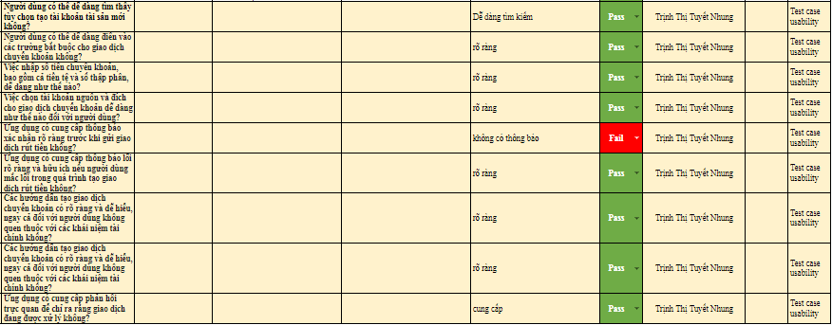

* 1. **Chức năng Create new category:**

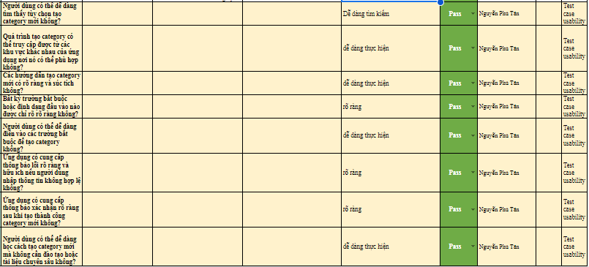

* 1. **Chức năng Create new budget:**

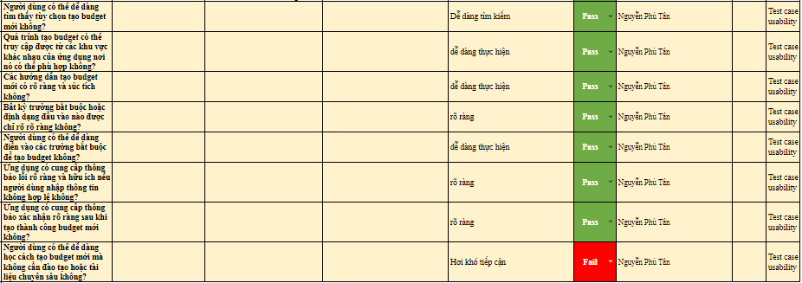

* 1. **Chức năng Create new bill:**

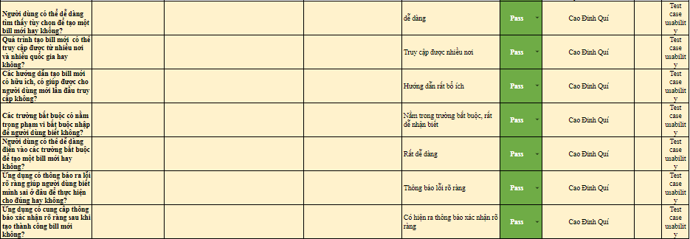

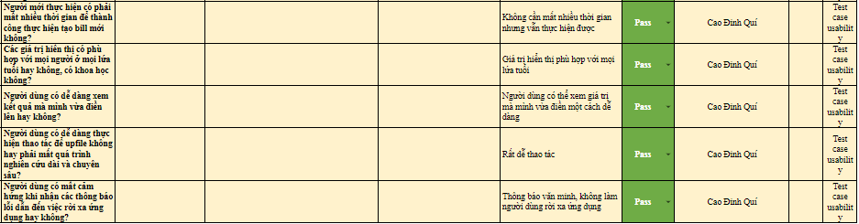

* 1. **Chức năng Create new liability:**

